1. 绪论
   1. 选题背景
   2. 实现目标
   3. 可行性分析
   4. 开发工具及相关技术简介
2. 需求分析
   1. 电子商务平台业务分析
   2. 功能需求分析（数据流图、数据字典或者是用例图、交互图等）
   3. 系统性能需求
3. 系统设计
   1. 电子商务网站平台体系结构设计
   2. 功能模块设计
   3. 数据库设计
      1. 概念数据库设计
      2. 逻辑数据库设计
      3. 物理数据库设计
   4. 软件和硬件选择
   5. 其它设计（输出和输入设计、界面设计等）
4. 系统实现
   1. 商品管理模块：（程序流程图，主要代码说明，运行界面）
   2. 订单管理模块：（程序流程图，主要代码说明，运行界面）
   3. 购物车管理模块：（程序流程图，主要代码说明，运行界面）
   4. 会员功能模块：（程序流程图，主要代码说明，运行界面）
   5. 数据库的访问
5. 平台的部署与发布
6. 系统测试
   1. 测试的方法
   2. 测试中的发现问题及解决方案
   3. 测试的感想
7. 总结

1. 绪论

1.1 选题背景

电子商务是以电子交易为手段，完成金融、物品、服务、信息等价值的交换，是快速而有效地进行各种商务活动的最新方法。电子商务的出现，改变了传统一手交钱一手交货的交易模式，使得商业模式发生了很大的变化。

电子商务代表着未来贸易的发展方向，其应用和推广将会给社会带来极大的经济效益。电子交易手段已越来越被人们熟悉和接受，发达国家在这一方面拥有多年的发展历史，发展中国家也在加紧制定总体发展战略，大力促进电子商务在国民经济各个领域的应用，力争在越来越激烈的国际竞争中占据有利地位。因此，对于网上购物技术的研究和实现，以及搭建一个实用的网上购物系统是很重要的。

通过对在线购物系统的实现来理解在线购物的流程、安全机制、基于软件体系结构的软件开发方法、基于javaweb的研发技术。在了解了在线购物流程的基础上，结合实际的在线购物模型，构思一个在线购物系统模型，对系统功能进行初步定义，应用用在实际模型之上，验证模型可用性。

1.2 实现目标

总体目标是构建B2C网上购物系统。系统主要分为网站后台管理系统和网站前台系统。用户通过网站前台系统可以浏览商品、根据名称搜索商品、注册会员、登陆、添加商品到购物车、提交订单、查看我的购物车、查看我的订单。管理员通过网站后台管理系统可以添加商品分类、修改商品分类、删除商品分类、发布商品、编辑商品、删除商品、查询商品、查看订单、修改订单、查看购物车、查看会员。

1.3 可行性分析

可行性分析能使新系统达到以最小的开发成本取得最佳的经济效益，其目的也是根据开发管理信息系统的需求，通过初步调查和系统目标分析，对本电子商务网站设计从技术上、经济上、法律上和管理上进行是否可行的研究与分析，这既是保证资源的有效合理利用，也是为了避免在日常工作中的失误而导致的种种浪费现象，同时也能保证系统功能在法律层面的合规性，避免给公司带来不必要的麻烦。

1.3.1 技术可行性分析

技术方面，本系统采用Java语言进行设计，Java是我们比较熟悉的语言。由于是初次设计电子商务网站，在技术和知识层面上的欠缺，导致在制作过程中遇到许多的困难，编程和设计的时候，明显感觉到知识积累的不够，并且很多知识点已经淡忘。通过与老师的沟通，在老师的细心指导下，以及我们的一起努力，翻阅了大量的资料，多操作多实践，本系统才得以比较顺利的开发出来。因为实践和技术方面的不足，使得我们设计的程序依然存在很多不完善的地方，后期好好的钻研，使本系统能更完善更适用。

1.3.2 经济可行性分析

本系统相对较小也比较简单，应用、数据库可以部署在同一台阿里云服务器上面，不需要投入大量的资金，同时又存在着很好的实用性，能改善使用方在财力和人力上的消耗。因此一经使用便可收到很好的成效，能够做到合理节约和合理利用资源，既提高了工作效率并且也减少了工作人员的工作量，这使得本系统在处理业务方面得到很大的提升空间。

1.3.3 管理可行性分析

对于绝大多数用户而言，他们已经养成了网上购物的习惯。对于购物方式，也已相对比较熟悉。对于本网站而言，简洁友好的界面可以使用户快速的了解本网站提供的业务，从而能更好的操作以完成网上购物的体验。对于后台管理者而言，本系统提供的后台操作简单，模块划分简洁明了。因此无论是用户，还是管理员都能很好的操作本网站提供的功能，在管理方面是可行的。

1.4 开发工具及相关技术简介

软件的开发工具用以支持软件开发的相关过程、活动和任务。运行环境为工具集成和软件的开发、维护及管理提供统一的支持。本系统依据开发的实体需求，采用的开发工具有IntelliJ IDEA、Tomcat、MySQL和MySQL Workbench等。

开发工具在软件开发过程中是必不可少的，其属于一种被软件开发工程师定性的认为是为特定的软件包、系统（或软件）框架以及操作平台等创建应用性软件的特殊软件。在一个完善的系统的开发过程中，必要的开发工具将为整个开发的过程减少较多的成本和时间，提高了开发效率。而每个系统的开发平台不一样，因此其所搭建的开发环境当然也会有很大的差别。

1.4.1 Java语言

Java是一种可以撰写跨平台应用软件的面向对象的程序设计语言，是由Sun Microsystems公司于1995年5月推出的Java程序设计语言和Java平台（即JavaSE, JavaEE, JavaME）的总称。Java 技术具有卓越的通用性、高效性、平台移植性和安全性，广泛应用于个人PC、数据中心、游戏控制台、科学超级计算机、移动电话和互联网，同时拥有全球最大的开发者专业社群。在全球云计算和移动互联网的产业环境下，Java更具备了显著优势和广阔前景。

Java 编程语言是个简单、面向对象、分布式、解释性、健壮、安全与系统无关、可移植、高性能、多线程和动态的语言。

1.4.2 IntelliJ IDEA

IDEA 全称 IntelliJ IDEA，是java编程语言开发的集成环境。IntelliJ在业界被公认为最好的java开发工具，尤其在智能代码助手、代码自动提示、重构、J2EE支持、各类版本工具(git、svn等)、JUnit、CVS整合、代码分析、 创新的GUI设计等方面的功能可以说是超常的。IDEA是JetBrains公司的产品，这家公司总部位于捷克共和国的首都布拉格，开发人员以严谨著称的东欧程序员为主。它的旗舰版本还支持HTML，CSS，PHP，MySQL，Python等。免费版只支持Python等少数语言。

1.4.3 Tomcat

Tomcat 服务器是一个免费的开放源代码的Web 应用服务器，属于轻量级应用服务器，在中小型系统和并发访问用户不是很多的场合下被普遍使用，是开发和调试JSP 程序的首选。对于一个初学者来说，可以这样认为，当在一台机器上配置好Apache 服务器，可利用它响应对HTML 页面的访问请求。

1.4.4 MySQL及MySQL Workbench

MySQL是最流行的关系行数据库管理系统，在WEB应用方面MySQL是最好的RDBMS（关系数据库管理系统）应用软件之一。MySQL Workbench是为MySQL设计的ER/数据库建模工具。是著名的数据库设计工具DBDesigner4的继任者。具有设计和创建新的数据库图示，建立数据库文档，以及进行复杂的MySQL迁移的作用。MySQL Workbench是下一代的可视化数据库设计、管理的工具，它同时有开源和商业化的两个版本。该软件支持Windows和linux系统。

1.4.5 MVC

MVC是一个框架模式，它强制性的使应用程序的输入、处理和输出分开。使用MVC应用程序被分成三个核心部件：模型、视图、控制器。它们各自处理自己的任务。最典型的MVC就是JSP + Servlet + Javabean的模式。

1.4.6 MyBatis

Mybatis是apache的一个开源项目ibatis，Mybatis是一款优秀的持久层框架，它支持定制化SQL、存储过程以及高级映射。Mybatis避免来几乎所有的JDBC代码和手动设置参数以及获取结果集。Mybatis可以使用简单的XML或注解来配置和映射原生信息，将接口和Java的POJOs映射成数据库中的记录。

1.4.7 Velocity

Apache Velocity 是一个基于java的模板引擎（template engine）。它允许任何人仅仅简单的使用模板语言（template language）来引用由java代码定义的对象。

1.4.8 DWZ服客户端框架

DWZ富客户端框架是中国人自己开发的机遇jQuery实现的Ajax RIA开源框架。DWZ富客户端框架设计目标是简单实用、拓展方便、快速开发、RIA思路、轻量级。

1.4.9 B/S架构

B/S[5]最大的优点就是可以在任何地方进行操作而不用安装任何专门的软件，只要有一台能上网的电脑就能使用，客户端零安装、零维护。系统的扩展非常容易。B/S同时具有升级和维护方式相对简单、成本较低等。

2. 需求分析

2.1 电子商务平台业务分析

本电子商务网站分为前后台两种角色管理，前台用户可以浏览商品、添加购物车、下单付款、评论。后台管理员可以发布宝贝、上架商品、下架商品、查看订单。

2.2 功能需求分析

2.2.1 功能分析

系统由前台和后台组成。系统角色分为：游客、会员、管理员，不同的角色拥有不同的权限，可以使用不同的功能。

游客可以使用的功能：注册会员、浏览商品、查看商品详情、查看商品评论；会员可以使用的功能：登陆、注销、浏览商品、查看商品详情、查看商品评论、添加购物车、下单、支付、添加收货人信息、查看订单；管理员可以使用的功能：添加商品、商品上架、商品下架、删除商品、查询订单、删除订单、查询评论、删除评论。

2.2.2 用例图分析

2.2.2.1 前台用例分析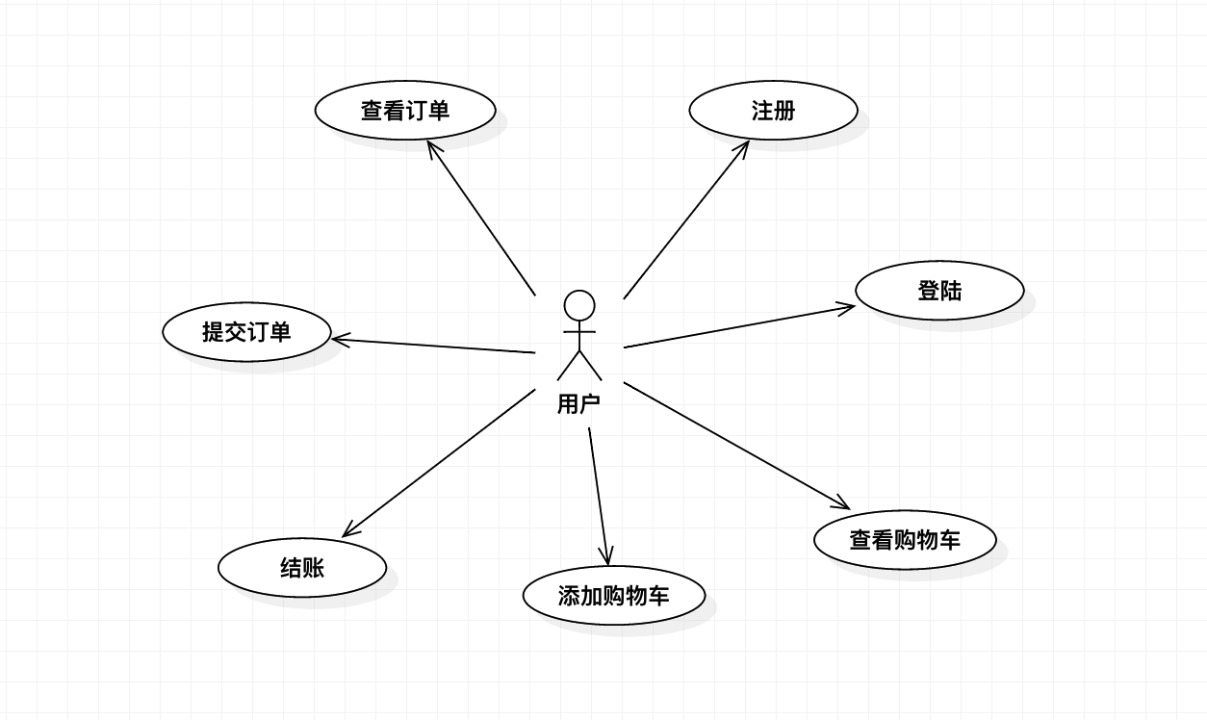

图1 网站前台用例

1 注册用例分析

1.1 简单描述

本用例描述了用户如何注册

1.2 前置条件

无

1.3 后置条件

如果用例成功，返回网站首页

1.4 扩充点

无

1.5 事件流

1.5.1 基流

1. 用户登陆到注册页
2. 系统提示用户输入用户名和密码
3. 用户输入用户名和密码，提交（E-1）
4. 系统验证输入的用户名和密码（E-2），用户注册成功

1.5.2 替代流

E-1:包含了单引号、双引号或为空，系统提示错误

E-2:系统检索到用户名已经被注册提示错误

2 登陆用例分析

2.1 简单描述

本用例描述了用户如何登陆到系统中

2.2 前置条件

无

2.3 后置条件

如果用例成功，用户登陆到系统中，否则系统的状态不变

2.4 扩充点

无

2.5 事件流

2.5.1 基流

1. 系统提示用户输入用户名和密码
2. 用户输入用户名和密码，提交（E-1）
3. 系统验证输入的用户名和密码（E-2），用户登陆成功

2.5.2 替代流

E-1:包含了单引号、双引号或为空，系统提示错误

E-2:系统检索到用户名已经被注册提示错误

3 添加购物车用例分析

3.1 简单描述

用户把所需要的商品加入购物车

3.2 前置条件

用户已登陆且处于商品显示页中

3.3 后置条件

用例成功，进入查看购物车页

3.4 扩充点

无

3.5 事件流

3.5.1 基流

1. 在商品显示页中，系统提示加入购物车
2. 确认加入购物车

4 查看购物车用例分析

4.1 简单描述

用户查看购物车

4.2 前置条件

用户已登陆

4.3 后置条件

显示购物车中所有商品的编号、名称、数量、价格

4.4 扩充点

无

4.5 事件流

4.5.1基流

1. 用户确认查看购物车
2. 系统显示购物车中所有商品的编号、名称、数量、价格
3. 系统显示用户可修改商品的数量、删除商品、继续购物以及提交订单

5 结账用例分析

5.1 简单描述

加入购物车完毕，即可进入结账状态

5.2 前置条件

系统处于查看购物车状态

5.3 后置条件

用例成功，便可以进入配置收获地址、送货方式、付款方式的配置页

5.4 扩充点

无

5.5 事件流

5.5.1 基流

1. 系统提示用户结账
2. 用户确认结账
3. 系统检查购物车是否为空（E-1）
4. 系统进入用户登陆界面，用户输入账号密码确认
5. 检索成功（S-2），不成功（S-2）

5.5.2 替代流

E-1:购物车为空，系统提示错误，并跳转到首页

5.5.3 分支流

S-1:系统进入配置用户收货地址、送货方式、付款方式的页面

S-2:停留在登陆页面

6 提交订单用例分析

6.1 简单描述

确认生成订单

6.2 前置条件

配置收获地址、送货方式、付款方式用例成功

6.3 后置条件

用例成功，把订单数据存储到数据库中

6.4 扩充点

无

6.5 事件流

6.5.1 基流

1. 系统提示确认订单
2. 用户确认订单
3. 系统生成订单号
4. 系统生成订单记录并存入数据库中
5. 系统清空购物车
6. 系统显示订单情况

7 查看订单用例分析

7.1 简单描述

查看用户的所有订单或者基于组合条件的订单

7.2 前置条件

用户已登陆

7.3 后置条件

用例成功，系统显示该用户的订单情况

7.4 扩充点

无

7.5 事件流

7.5.1 基流

1. 用户选择查看所有订单（S-1），或者基于组合条件查看订单（S-2）

7.5.2 分支流

S-1:

1. 系统检索该用户所有订单
2. 系统显示所有订单

S-2:

1. 系统提示用户输入订单号、发生订单的时间段、订单状态
2. 用户输入所需信息，提交（E-1）
3. 系统检索满足组合条件的订单
4. 系统显示满许条件的订单

E-1:系统验证输入的合法性，不合法系统提示错误

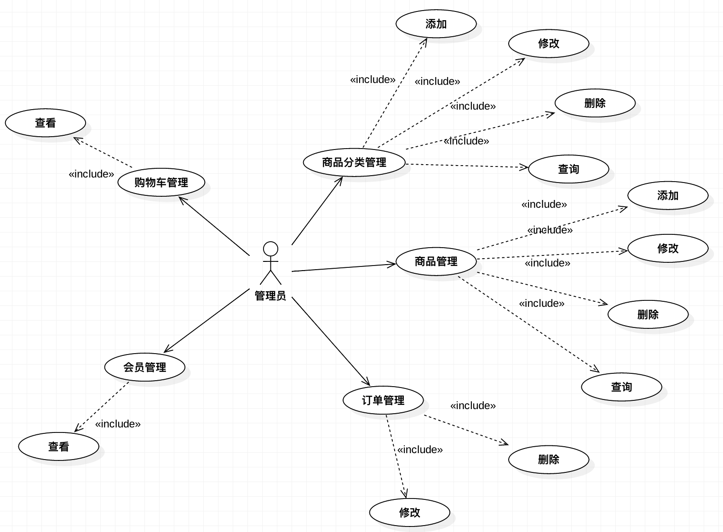

图2 网站后台用例

2.2.2.2 后台用例分析

1 添加商品分类用例分析

1.1 简单描述

管理员添加商品分类

1.2 前置条件

管理员已登陆

1.3 后置条件

用例成功，将分类保存到数据库

1.4 扩充点

无

1.5 事件流

1.5.1 基流

1. 进入商品分类添加页
2. 输入分类名称，提交（E-1）
3. 系统保存分类至数据库中

1.5.2 替代流

E-1:不合法输入，分类名称已经存在，系统提示错误

2 修改商品分类用例分析

2.1 简单描述

管理员修改商品分类

2.2 前置条件

管理员已登陆

2.3 后置条件

用例成功，将分类更新至数据库

2.4 扩充点

无

2.5 事件流

2.5.1 基流

1. 进入商品分类修改页
2. 输入分类名称，提交（E-1）
3. 系统保存分类至数据库中

2.5.2 替代流

E-1:不合法输入，分类名称已经存在，系统提示错误

3 删除商品分类用例分析

3.1 简单描述

管理员删除商品分类

3.2 前置条件

管理员已登陆

3.3 后置条件

用例成功，从数据库删除商品分类

3.4 扩充点

无

3.5 事件流

3.5.1 基流

1. 进入商品分类列表页
2. 选择要删除的分类
3. 确认删除（E-1）
4. 系统从数据库删除分类

3.5.2 替代流

E-1:分类下有商品，系统提示错误

4 查看商品分类用例分析

4.1 简单描述

管理员查看商品分类

4.2 前置条件

管理员已登陆

4.3 后置条件

用例成功，展示商品分类信息

4.4 扩充点

无

4.5 事件流

4.5.1 基流

1. 管理员选择查看所有商品分类（S-1），或者基于组合条件查看商品分类（S-2）

4.5.2 分支流

S-1:

1. 系统检索所有订单
2. 系统显示所有订单

S-2:

1. 系统提示用户输入商品分类名称
2. 用户输入所需信息，提交（E-1）
3. 系统检索满足组合条件的商品分类
4. 系统显示满许条件的商品分类

E-1:系统验证输入的合法性，不合法系统提示错误

5 添加商品用例分析

5.1 简单描述

管理员添加商品

5.2 前置条件

管理员已登陆

5.3 后置条件

用例成功，将商品保存到数据库

5.4 扩充点

无

5.5 事件流

5.5.1 基流

1. 进入商品添加页
2. 输入商品名称、库存、价格、上传图片，提交（E-1）
3. 系统保存商品至数据库中

5.5.2 替代流

E-1:不合法输入，系统提示错误

6 修改商品用例分析

6.1 简单描述

管理员修改商品

6.2 前置条件

管理员已登陆

6.3 后置条件

用例成功，将商品更新至数据库

6.4 扩充点

无

6.5 事件流

6.5.1 基流

1. 进入商品修改页
2. 输入商品名称、库存、价格、上传图片，提交（E-1）
3. 系统更新商品至数据库中

6.5.2 替代流

E-1:不合法输入，系统提示错误

7 删除商品用例分析

7.1 简单描述

管理员删除商品

7.2 前置条件

管理员已登陆

7.3 后置条件

用例成功，从数据库删除商品

7.4 扩充点

无

7.5 事件流

3.5.1 基流

1. 进入商品列表页
2. 选择要删除的商品
3. 确认删除（E-1）
4. 系统从数据库删除商品

8 查看商品用例分析

8.1 简单描述

管理员查看商品

8.2 前置条件

管理员已登陆

8.3 后置条件

用例成功，展示商品信息

8.4 扩充点

无

8.5 事件流

8.5.1 基流

1. 管理员选择查看所有商品（S-1），或者基于组合条件查看商品（S-2）

8.5.2 分支流

S-1:

1. 系统检索所有商品
2. 系统显示所有商品

S-2:

1. 系统提示管理员输入商品名称
2. 用户输入所需信息，提交（E-1）
3. 系统检索满足组合条件的商品
4. 系统显示满许条件的商品

E-1:系统验证输入的合法性，不合法系统提示错误

8 查看订单用例分析

8.1 简单描述

查看用户的所有订单或者基于组合条件的订单

8.2 前置条件

管理员已登陆

8.3 后置条件

用例成功，系统显示该用户的订单情况

8.4 扩充点

无

8.5 事件流

8.5.1 基流

1. 用户选择查看所有订单（S-1），或者基于组合条件查看订单（S-2）

8.5.2 分支流

S-1:

1. 系统检索该用户所有订单
2. 系统显示所有订单

S-2:

1. 系统提示用户输入订单号、发生订单的时间段、订单状态
2. 用户输入所需信息，提交（E-1）
3. 系统检索满足组合条件的订单
4. 系统显示满许条件的订单

E-1:系统验证输入的合法性，不合法系统提示错误

9 查看会员用例分析

9.1 简单描述

查看所有会员

9.2 前置条件

管理员已登陆

9.3 后置条件

用例成功，系统显示会员情况

9.4 扩充点

无

9.5 事件流

9.5.1 基流

1. 管理员选择查看所有会员
2. 系统检索所有会员
3. 系统显示所有会员

10 查看购物车用例分析

9.1 简单描述

查看用户添加的购物项

9.2 前置条件

管理员已登陆

9.3 后置条件

用例成功，系统显示购物项情况

9.4 扩充点

无

9.5 事件流

9.5.1 基流

1. 管理员选择查看所购物车添加记录
2. 系统检索所有购物车添加记录
3. 系统显示所有购物车添加记录

2.2.3系统性能需求

1、响应速度：API请求的平均响应时间应低于1s, WEB首页打开速度5s以下，web登陆速度 15s以下。

2、服务支持1000个在线用户

3、商品搜索接口支持200个用户同时调用（平均3秒调用一次）

4、计费请求成功率达到99.999%以上。

5、系统能在高于实际系统运行压力1倍的情况下，稳定的运行12小时

3. 系统设计

3.1 电子商务网站平台体系结构设计

该系统分为前台系统和后台系统。前台系统提供商品展示、添加购物车、下单、支付等功能。后台系统提供商品管理、订单管理、用户管理等功能。权限认证、日志打印等功能由公共模块提供。

3.2 功能模块设计

本电子商务网站涉及到两种业务角色，即前台用户角色和后台管理员角色。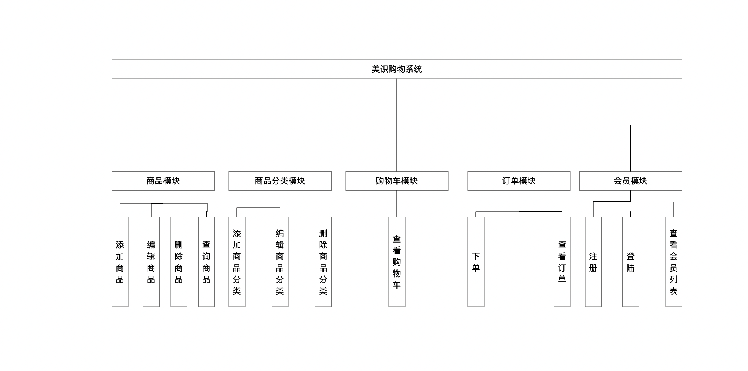

图3 HIPO图

3.1.1前台功能模块分析

1. 用户信息模块 和

用户注册：用户通过点击首页的注册按钮，可以跳转到注册页面，在注册页面输入用户名、密码等信息后提交表单，如果系统校验通过即可完成注册

用户登录：用户通过点击首页的登陆按钮，可以跳转到登陆页面，在登陆页面输入用户名、密码然后提交表单，如果系统校验通过即可登陆进来

查看用户：用户登陆后点击人资料即可查看个人信息

修改个人信息：用户登陆后点击编辑个人资料。跳转到编辑个人资料页面，修改信息，提交表单，系统校验通过即可完成编辑个人资料

2. 商品信息模块

分类查看商品信息：用户在商品列表首页点击不同的分类TAB，可以查看到不同分类的商品

搜索商品信息：用户通过搜索框输入商品名称可以搜索出相应的商品

3. 购物车信息模块

添加购物车：用户在商品首页或者商品详情页点击添加购物车即可将商品添加到购物车，删除购物车中的商品

删除购物车：用户如果不想购买已经添加到购物车的商品，可以点击删除或者清空

查看购物车：用户点击我的购物车，即可查看添加到购物车中的商品。

4. 订单信息模块

提交订单：用户将商品添加到购物车之后，点击我的购物车，然后选择想要下单的商品，点击提交订单，即可完成下单工能。

查看订单：用户提交订单之后可以点击我的订单进行查看

3.1.2后台功能模块分析

1. 管理员信息模块

添加管理员：超级管理员登陆网站后台系统之后可以添加新的管理员账号

2. 用户管理模块

查看会员：管理员登陆网站后台系统之后可以查看会员

3. 商品管理模块

添加商品：管理员登陆网站后台系统之后可以添加商品

编辑商品：管理员登陆网站后台系统之后可以编辑商品信息：名称、图片、库存等

商品上架/下架：管理员登陆网站后台系统可以上架或者下架商品

查看商品：管理员登陆网站后台系统后可以查看已经添加的商品

4. 订单管理模块

查看订单：管理员登陆网站后台系统后可以查看用户提交的订单

3.3 数据库设计

数据库需求分析的任务是通过详细调查现实世界要处理的对象（组织、部门、企业等），充分了解系统的工作概况，明确用户的各种需求，然后在此基础上确定系统的功能，因此必须充分考虑今后可能的扩充和改变，不能仅仅按照当前应用需求来设计数据库。本系统相对比较简单，从前台到后台操作涉及到的实体及其属性的定义都能满足系统的要求，因此在考虑后期可能的应用需求，本数据库的设计相对合理，应用性良好。

3.3.1 概念数据库设计

数据库概念设计阶段是在需求分析的基础上，设计出能满足用户需求的各种实体，以及它们之间的关系，为后面的逻辑结构设计打下基础。在本电子商务网站中，各项实体之间的关系并不复杂，本系统的数据库没有设计外键关联，只是将关联数据库的字段存放到需要的数据库表中，从而能达到数据关联的目的，如图3所示，因此概念设计也相对比较容易。

3.3.2 逻辑数据库设计

在数据库逻辑结构设计阶段，需要将数据库概念结构转化为MySQL数据库系统所支持的实际数据模型，也就是数据库的逻辑结构。在上面的实体结构的基础上，形成对应的数据库表，如表1—表7所示。

**ER图**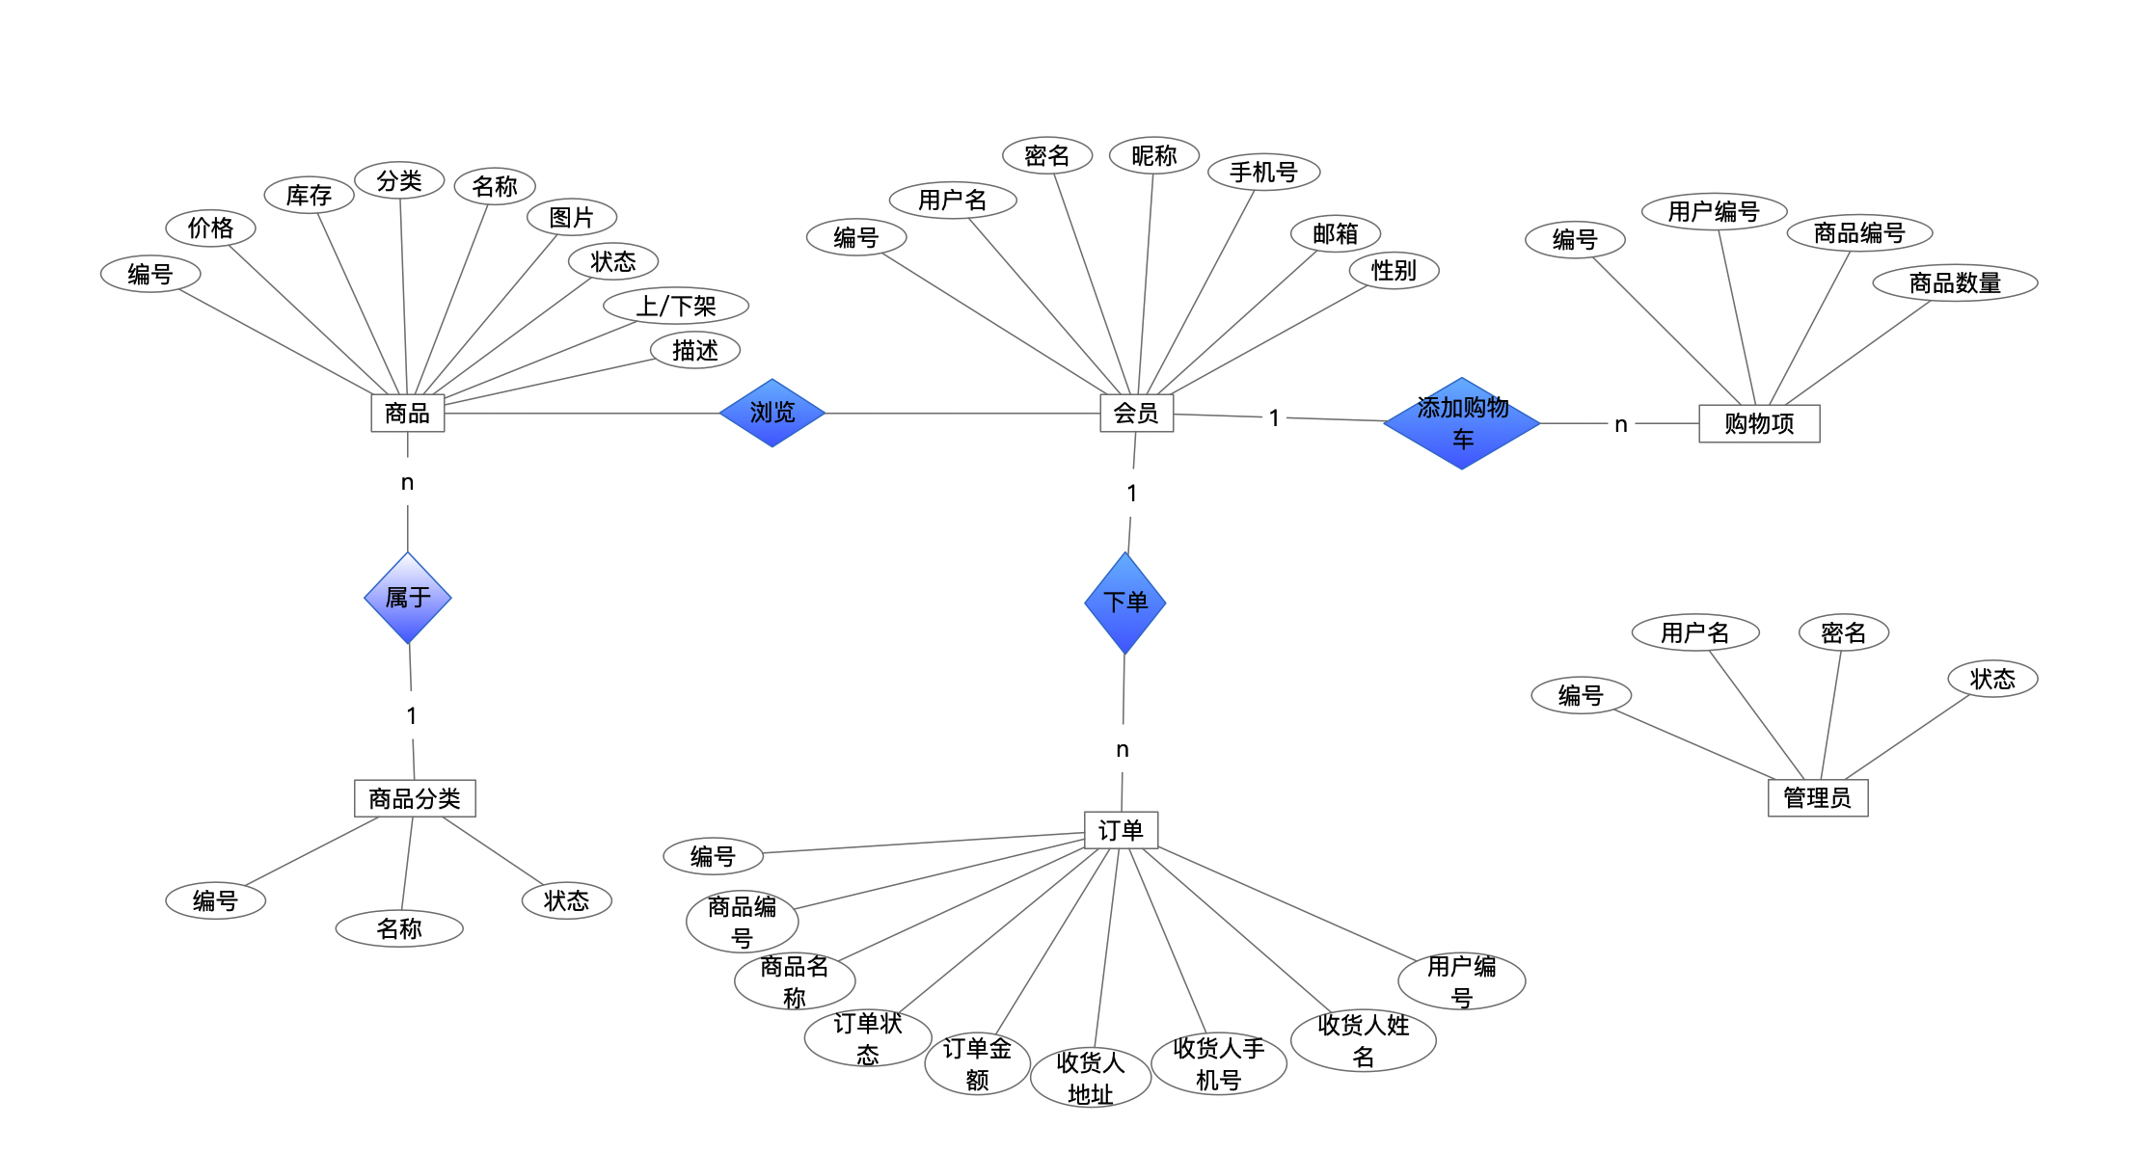

**图4 ER图**

上图是电子商务平台系统的概念模型的ER图，涉及到的实体集有：

会员实体集：具有属性编号、用户名、密码、姓名、昵称、手机号、电子邮箱、性别、状态。

商品实体集：具有属性商品编号、商品价格、商品库存、商品分类、商品名称、商品图片、商品状态、上架/下架、商品描述。

商品分类实体集：具有属性商品分类编号、名称、状态

购物车实体集：编号、用户编号、商品编号、商品数量。

订单实体集：订单编号、商品编号、商品名称、订单状态、订单金额、收货人地址、收货人姓名、收货人手机号、用户编号。

管理员实体集：管理员编号、用户名、密码、状态。

一个商品只能属于一个分类，一个分类可以有多个商品，商品和商品分类是多对一的关系。一个用户可以有多笔订单，一个订单只能属于一个用户，用户和订单是一对多的关系。

一个用户可以有多个购物项，一个购物项只能属于一个用户，用户和购物项是一对多的关系。

**将E-R图转换为关系模型**

1. 会员实体集可以转换为关系

会员（编号、用户名、密码、姓名、昵称、手机号、电子邮箱、性别、状态、创建时间、创建人、更新时间、更新人）

2. 商品实体集可以转换为关系

商品（商品编号、商品价格、商品库存、商品分类、商品名称、商品图片、商品状态、上架/下架、商品描述、创建时间、创建人、更新时间、更新人）

3. 商品分类实体集可以转换为关系

商品分类（编号、名称、状态）

4. 购物项实体集可以转换为关系

购物项（购物项编号、用户编号、商品编号、商品数量、创建时间、创建人、更新时间、更新人）

5. 订单实体集可以转换为关系

订单（订单编号、商品编号、商品名称、订单状态、订单金额、收货人地址、收货人姓名、收货人手机号、用户编号、创建时间、创建人、更新时间、更新人）

6. 管理员实体集可以转换为关系

管理员（管理员编号、用户名、密码、状态、创建时间、创建人、更新时间、更新人）

**将关系模型转化为表结构**

表4 会员数据库表设计

会员表

表名：member

描述：记录会员信息

字段说明：

|  |  |  |  |  |  |
| --- | --- | --- | --- | --- | --- |
| **字段名称** | **类型** | **P** | **F** | **M** | **说明** |
| id | int(11) | √ |  | √ | 用户编号，自增 |
| usere_name | varchar(30) |  |  | √ | 账号 |
| password | varchar(30) |  |  | √ | 密码 |
| real_name | varchar(30) |  |  |  | 姓名 |
| nick_name | varchar(30) |  |  |  |  |
| sex | Int(2) |  |  |  | 性别: 0 男；1 女 |
| status | varchar(100) |  |  | √ | 状态：0 有效；1 无效 |
| created_at | DATETIME |  |  |  | 创建时间 |
| created_by | int(11) |  |  |  | 创建人 |
| updated_at | DATETIME |  |  |  | 修改时间 |
| updated_by | int(11) |  |  |  | 修改人 |

表5 商品数据库表设计

商品表

表名：product

功能描述：记录商品信息

字段说明：

|  |  |  |  |  |  |
| --- | --- | --- | --- | --- | --- |
| **字段名称** | **类型** | **P** | **F** | **M** | **说明** |
| id | int(11) | √ |  | √ | 商品编号，自增 |
| price | decimal(12, 2) |  |  | √ | 价格 |
| stock | int(11) |  |  | √ | 库存 |
| category_id | int(11) |  |  | √ | 商品分类 |
| title | varchar(30) |  |  | √ | 商品名称 |
| image_url | varchar(200) |  |  | √ | 商品图 |
| status | int(2) |  |  | √ | 状态 0 正常；1 失效； |
| sale | int(2) |  |  | √ | 0：上架；1：下架 |
| created_at | DATETIME |  |  |  | 创建时间 |
| created_by | int(11) |  |  |  | 创建人 |
| updated_at | DATETIME |  |  |  | 修改时间 |
| updated_by | int(11) |  |  |  | 修改人 |

表6 商品分类数据库表设计

商品分类表

表名:category

描述：记录商品分类信息

字段说明：

|  |  |  |  |  |  |
| --- | --- | --- | --- | --- | --- |
| **字段名称** | **类型** | **P** | **F** | **M** | **说明** |
| id | int(11) | √ |  | √ | 商品分类编号，自增 |
| name | varchar(11) |  |  | √ | 商品分类名称 |
| status | int(2) |  |  | √ | 状态 0 正常；1 失效； |

表7 购物项数据库表设计

购物项表

表名：cart_item

描述：记录添加到购物车的商品信息

|  |  |  |  |  |  |
| --- | --- | --- | --- | --- | --- |
| **字段名称** | **类型** | **P** | **F** | **M** | **说明** |
| id | int(11) | √ |  | √ | 购物项编号，自增 |
| product_id | varchar(30) |  |  | √ | 商品编号 |
| user_id | varchar(30) |  |  | √ | 用户编号 |
| quantity | int(11) |  |  |  | 商品数量 |
| created_at | DATETIME |  |  |  | 创建时间 |
| created_by | int(11) |  |  |  | 创建人 |
| updated_at | DATETIME |  |  |  | 修改时间 |
| updated_by | int(11) |  |  |  | 修改人 |

表8 订单数据库表设计

订单表

表名：order

描述：记录订单信息

字段说明：

|  |  |  |  |  |  |
| --- | --- | --- | --- | --- | --- |
| **字段名称** | **类型** | **P** | **F** | **M** | **说明** |
| id | int(11) | √ |  | √ | 订单编号，自增 |
| product_id | int(11) |  |  | √ | 商品编号 |
| product_name | varchar(30) |  |  | √ | 商品名称 |
| status | int(2) |  |  | √ | 订单状态 0 正常；1 无效 |
| amount | decimal(12, 2) |  |  | √ | 订单金额 |
| consignee_address | varchar(100) |  |  | √ | 收货人地址 |
| consignee_name | varchar(30) |  |  | √ | 收货人姓名 |
| consignee_mobile | varchar(11) |  |  | √ | 收货人手机号 |
| created_at | DATETIME |  |  |  | 创建时间 |
| created_by | int(11) |  |  |  | 创建人 |
| updated_at | DATETIME |  |  |  | 修改时间 |
| updated_by | int(11) |  |  |  | 修改人 |

表9 管理员数据库表设计

管理员表

表名：admin

描述：记录管理员信息

字段说明：

|  |  |  |  |  |  |
| --- | --- | --- | --- | --- | --- |
| **字段名称** | **类型** | **P** | **F** | **M** | **说明** |
| id | int(11) | √ |  | √ | 用户编号，自增 |
| usere_name | varchar(30) |  |  | √ | 账号 |
| password | varchar(30) |  |  | √ | 密码 |
| status | varchar(100) |  |  | √ | 状态：0 有效；1 无效 |
| created_at | DATETIME |  |  |  | 创建时间 |
| created_by | int(11) |  |  |  | 创建人 |
| updated_at | DATETIME |  |  |  | 修改时间 |
| updated_by | int(11) |  |  |  | 修改人 |

3.3.3 物理数据库设计

表10 数据库表索引设计

索引

|  |  |  |
| --- | --- | --- |
| **表** | **建立索引的列** | **原因** |
| product | id | 主键，搜索条件 |
| name | 搜索条件 |
| category_id | 搜索条件 |
| order | id | 主键，搜索条件 |
| user_id | 搜索条件 |
| product_name | 搜索条件 |
| cart_item | id | 主键，搜索条件 |
| product_id | 搜索条件 |
| user_id | 搜索条件 |
| member | id | 主键，搜索条件 |
| use_name | 搜索条件 |

安全机制

1. 系统安全

并没有给每个数据库用户分配一个认证标识，均使用超级用户root连接数据库，数据库用户所能做的操作在应用程序中加以控制，来保证系统安全。

2. 数据安全

基本上没有用户对基本表和视图操作的权限控制，这些均在应用程序中加以控制，来保证数据安全。

3.3 软件和硬件的选择

硬件配置

处理器：Intel Pentium 166MX或更高

内存：32MB

硬盘空间：1GB

光驱：CD-ROM 48X

显卡：SVGA显示适配器

实际操作中可以高于此配置。

软件配置

操作系统： Windows 2000/Windows 98/ Windows XP/Wondows 7/Windows 10

网络协议：TCP/IP

数据库：MySQL

4. 系统实现

网站已开始用户量都很小，所以应用服务器、数据库服务器、文件服务器使用同一台服务器上即可，采用nginx作负载均衡。整个系统分两大块，前端系统、后台系统。前端系统主要供消费者访问，后台系统主要供管理员使用，并给前端系统提供http接口。系统主要由以下几个模块组成：商品模块、订单模块、用户模块。

4.1. 商品管理模块

该功能模块包括添加商品分类、编辑商品分类、删除商品分类、添加商品、删除商品、搜索商品、商品上架、商品下架等功能。

1）添加商品分类

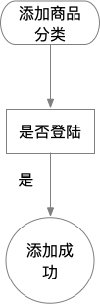

图5 添加商品分类程序流程图

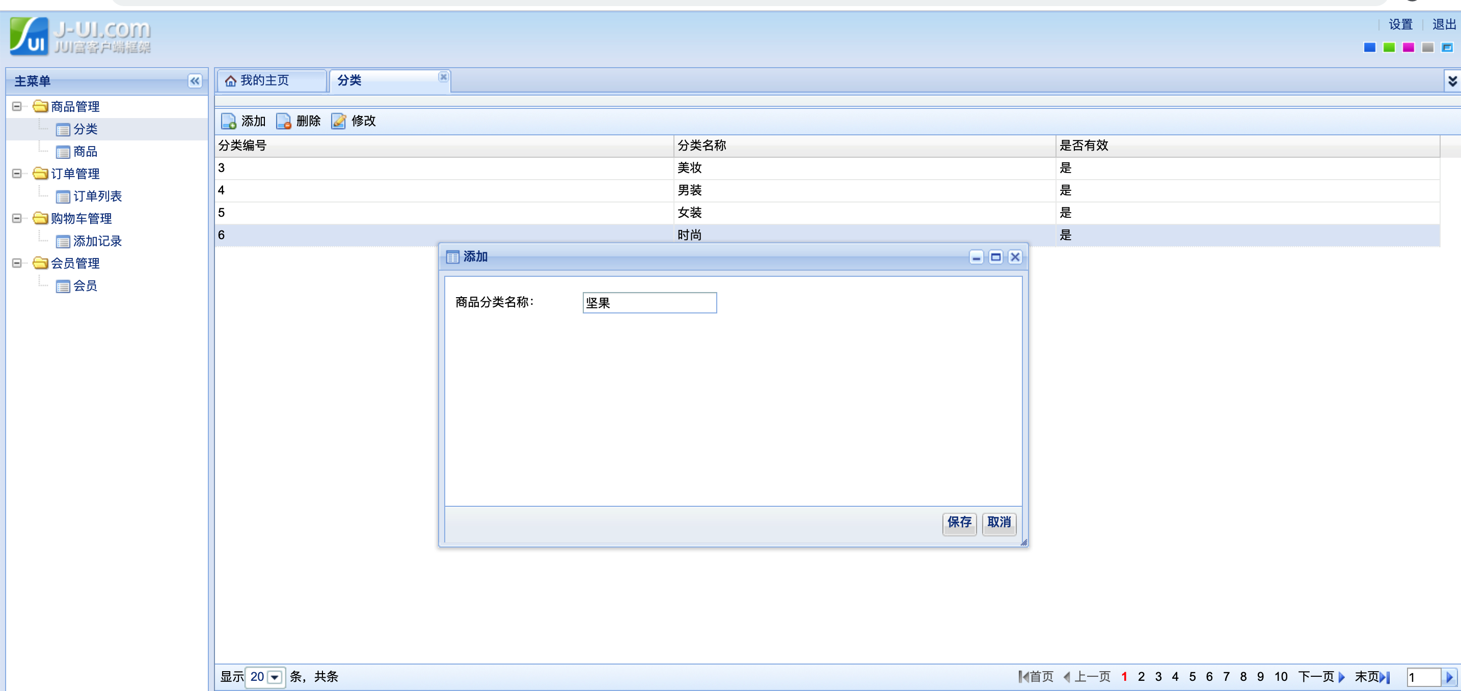

图6 添加商品分类

添加商品分类核心代码

@ResponseBody

@RequestMapping("/category/save")

public Response saveCategory(String name, ModelMap map) {

Category record = new Category();

record.setName(name);

record.setStatus(true);

productService.saveCategory(record);

Response response = new Response();

return response;

}

管理员进入商品分类列表页后点击添加按钮，进入图1所示页面，输入商品分类的名称之后点击保存按钮进行添加。

2）编辑商品分类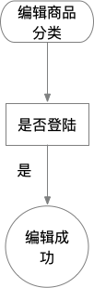

图7 编辑商品分类程序流程图

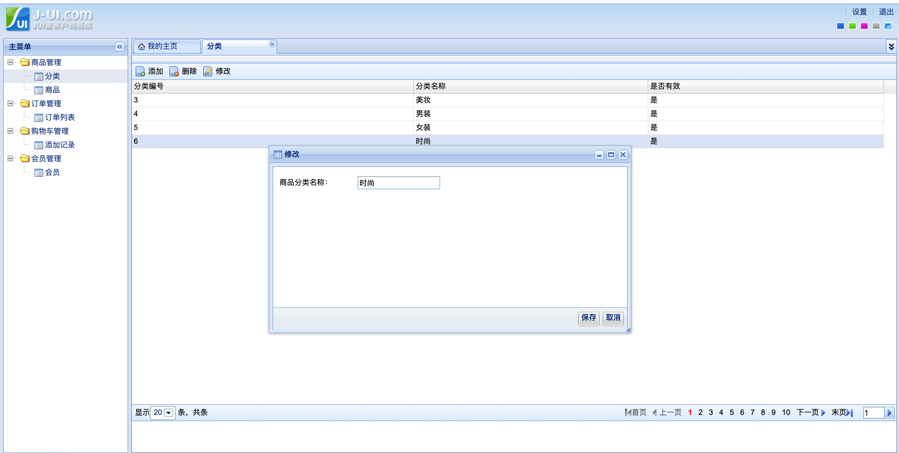

图8 编辑商品分类

编辑商品分类核心代码

@ResponseBody

@RequestMapping("/category/modify")

public Response saveCategory(@Param("cid") String cid, @Param("name") String name, ModelMap map) {

Category record = productService.getCategoryById(Integer.*parseInt*(cid));

record.setName(name);

productService.modifyCategory(record);

Response response = new Response();

return response;

}

管理进入商品分类列表页面，选中要编辑的商品分类，点击修改按钮，跳转到图2所示修改页面，输入新的分类名称，点击保存按钮。

3）删除商品分类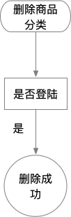

图9 删除商品分类程序流程图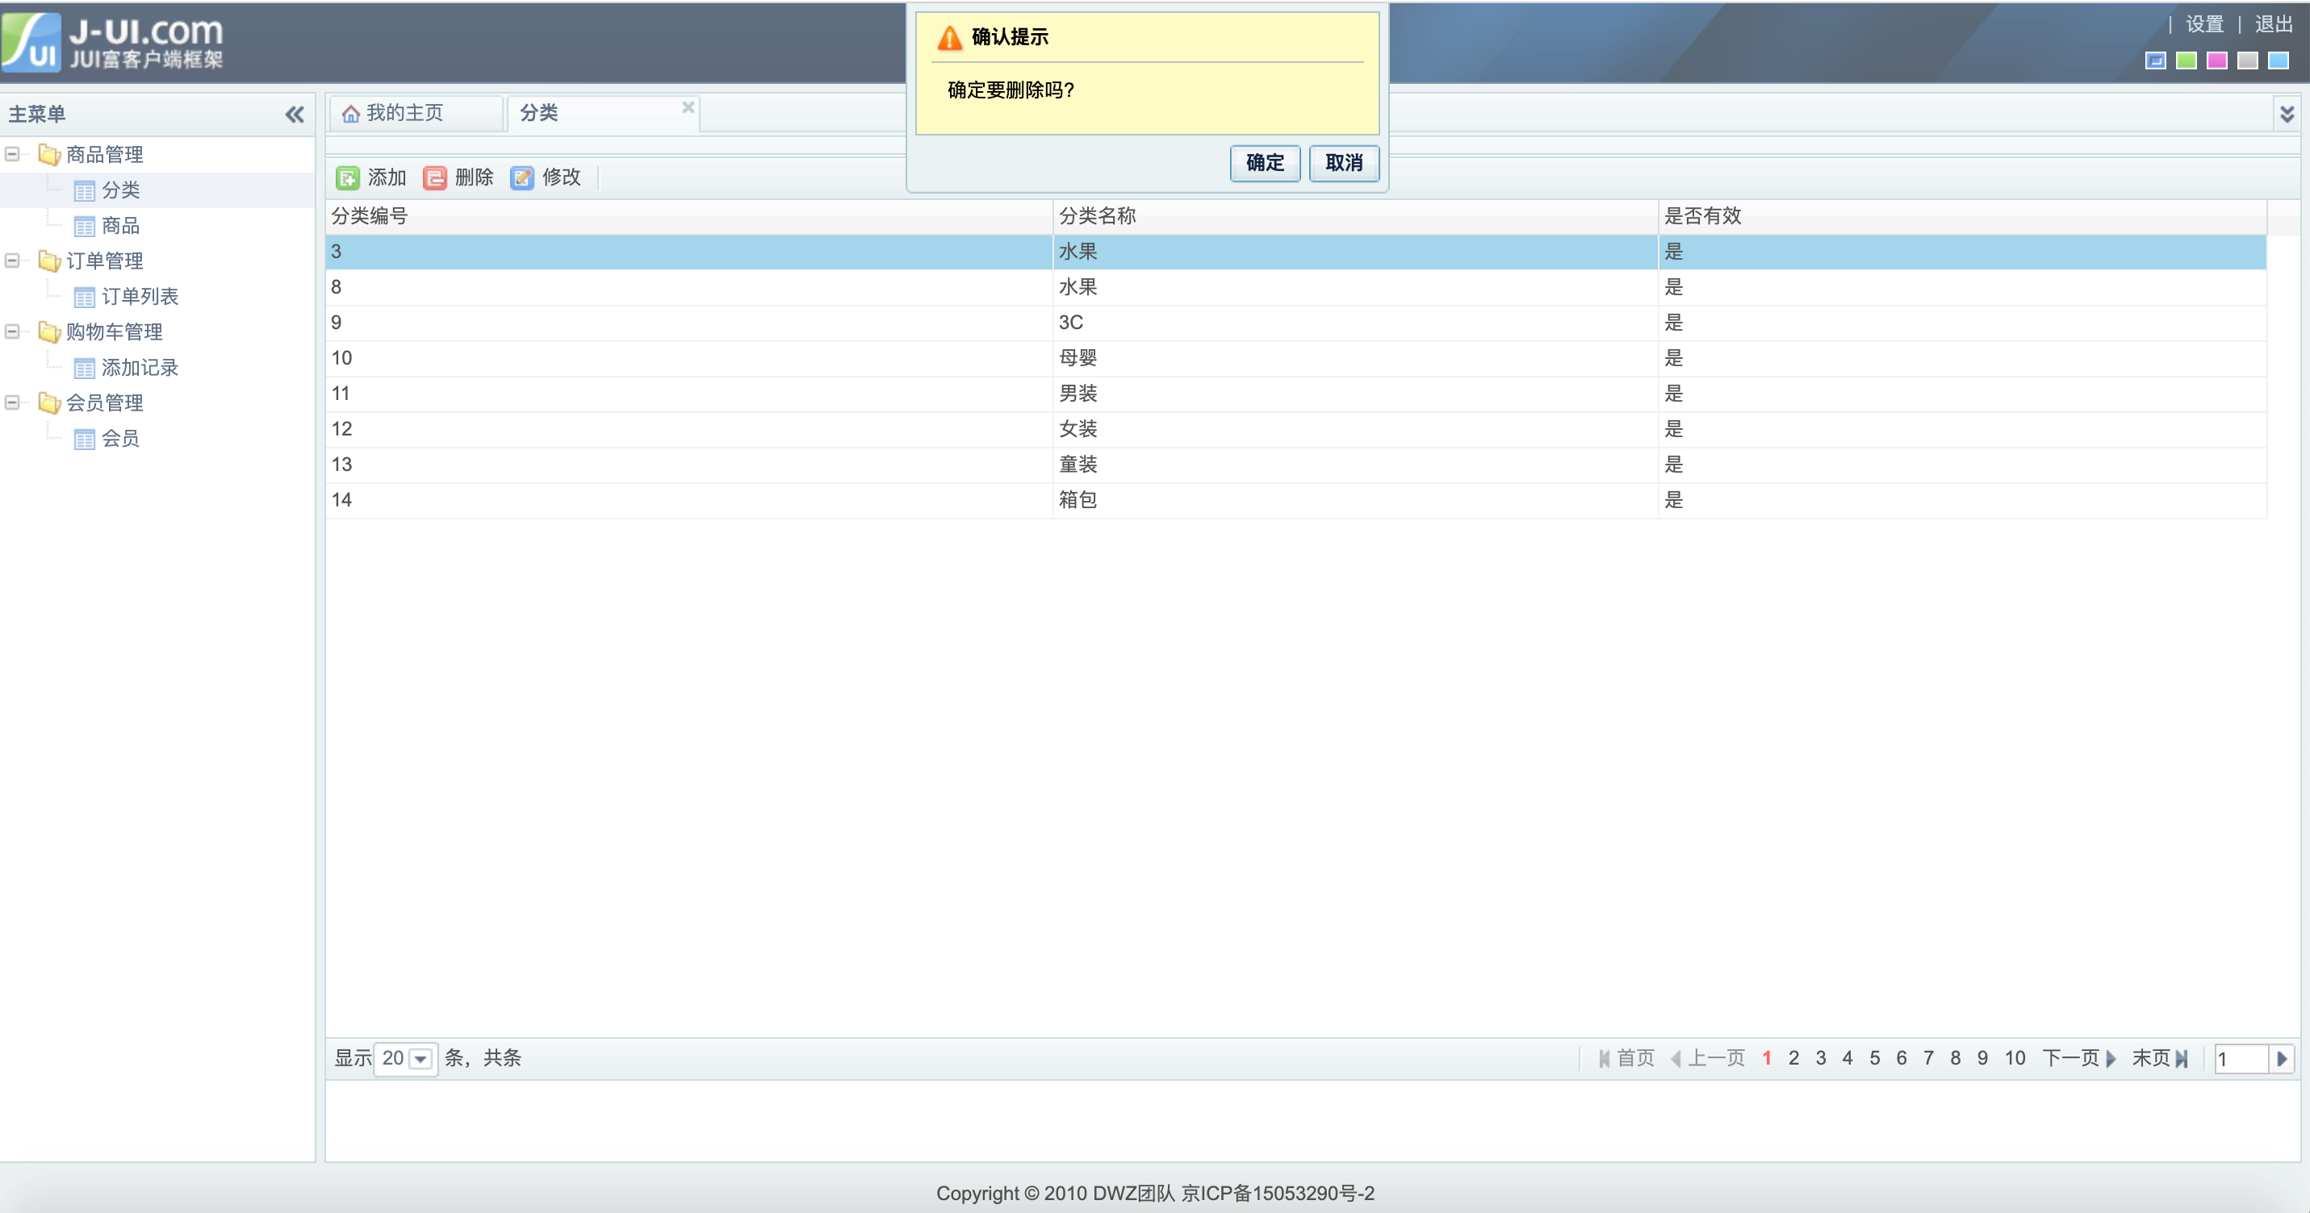

图10 删除商品分类

删除商品分类核心代码

@ResponseBody

@RequestMapping("/category/delete")

public Response deleteCategory(Integer cid, ModelMap map) {

productService.deleteCategory(cid);

Response response = new Response();

return response;

}

管理员进入商品分类列表页，选中要删除的商品分类，点击删除按钮，弹出确认删除弹框，点击确定

4）添加商品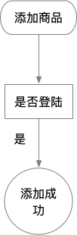

图11 添加商品程序流程图

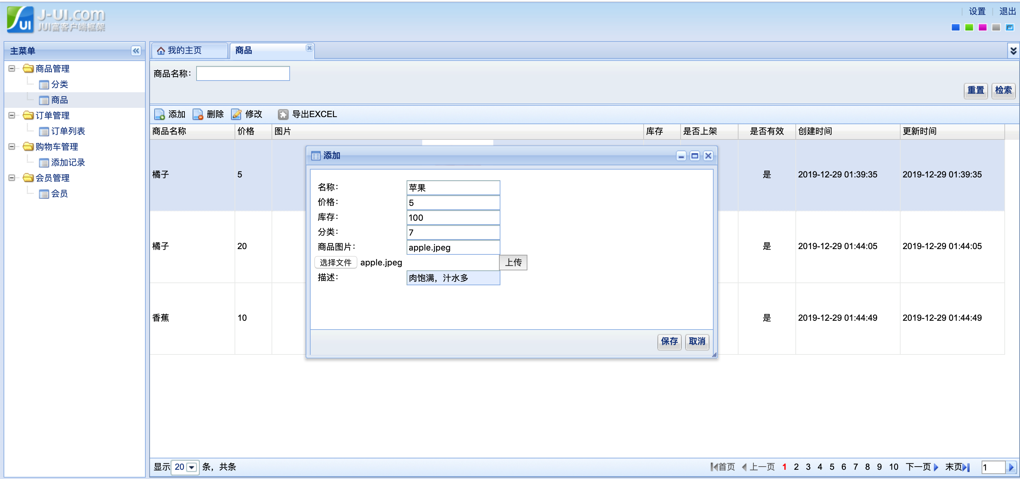

图12 添加商品

添加商品核心代码

@ResponseBody

@RequestMapping("/save")

public Response saveProduct(String name, BigDecimal price,Integer quantity, Integer cid, String imgUrl, String description, ModelMap map) {

*log*.info("name:{}, price:{}, cid:{}, imgUrl:{}, description:{}", name, price, cid, imgUrl, description);

Product record = new Product();

record.setName(name);

record.setPrice(price);

record.setCategoryId(cid);

record.setImageUrl(imgUrl);

record.setQuantity(quantity);

record.setDescription(description);

record.setStatus(true);

record.setSale(true);

record.setCreatedAt(new Date());

record.setCreatedBy(0);

record.setUpdatedAt(new Date());

record.setUpdatedBy(0);

record.setStatus(true);

productService.saveProduct(record);

Response response = new Response();

return response;

}

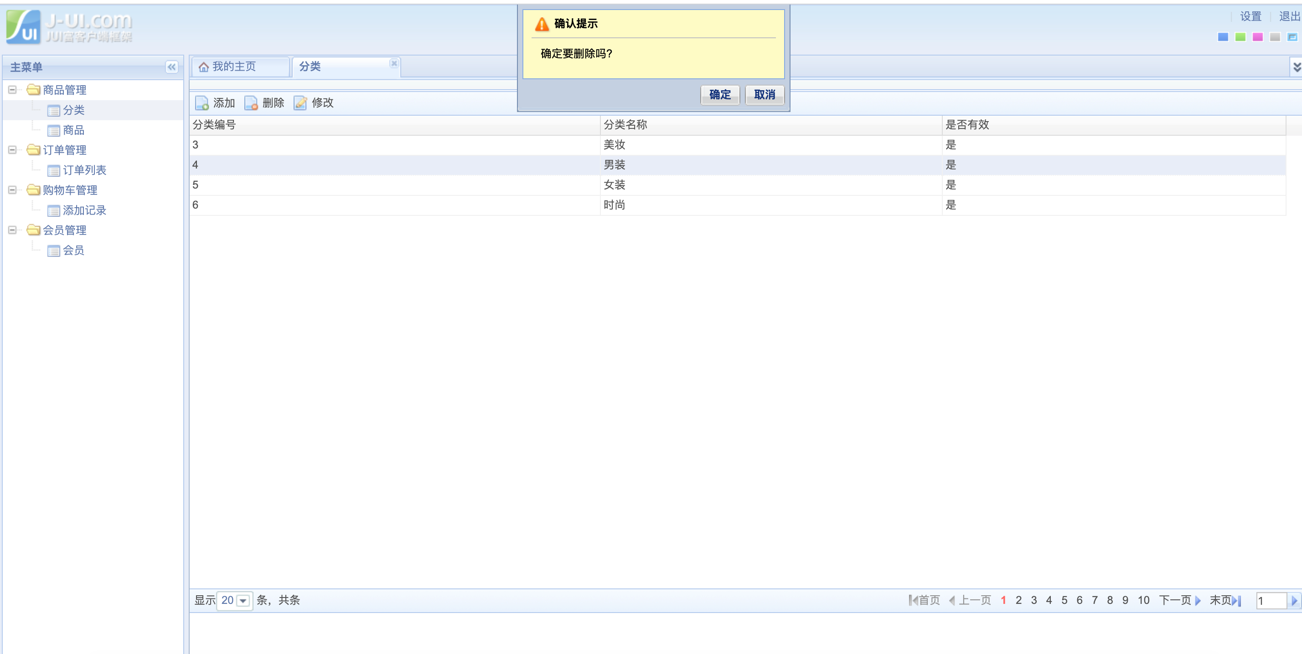

图11 删除商品分类

管理员输入商品名称、商品价格、商品库存、上传商品图片，输入商品分类ID，输入商品描述之后点击保存按钮即可添加商品。

5）编辑商品

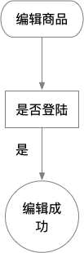

图13 编辑商品程序流程图

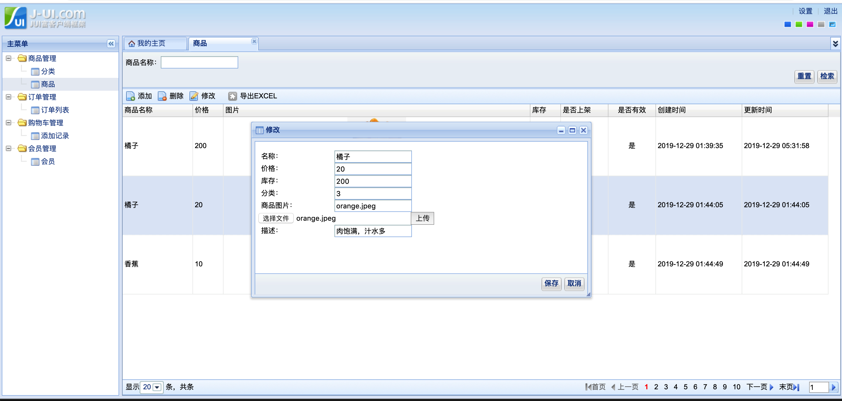

图14 编辑商品

编辑商品核心代码

@ResponseBody

@RequestMapping("/modify")

public Response modifyProduct(Integer id, String name, BigDecimal price,Integer quantity, Integer cid, String imageUrl, String description, ModelMap map) {

*log*.info("id:{}, name:{}, price:{}, cid:{}, imgUrl:{}, description:{}", id, name, price, cid, imageUrl, description);

Product record = new Product();

record.setId(id);

record.setName(name);

record.setPrice(price);

record.setCategoryId(cid);

record.setImageUrl(imageUrl);

record.setQuantity(quantity);

record.setDescription(description);

record.setUpdatedAt(new Date());

record.setUpdatedBy(0);

record.setStatus(true);

productService.modifyProduct(record);

Response response = new Response();

return response;

}

管理员进入商品列表页面，选中要编辑的商品，点击修改按钮，进入编辑页面，输入新的商品信息后点击保存按钮即可更新商品信息。

6）删除商品

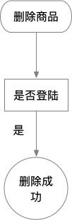

图15 删除商品程序流程图

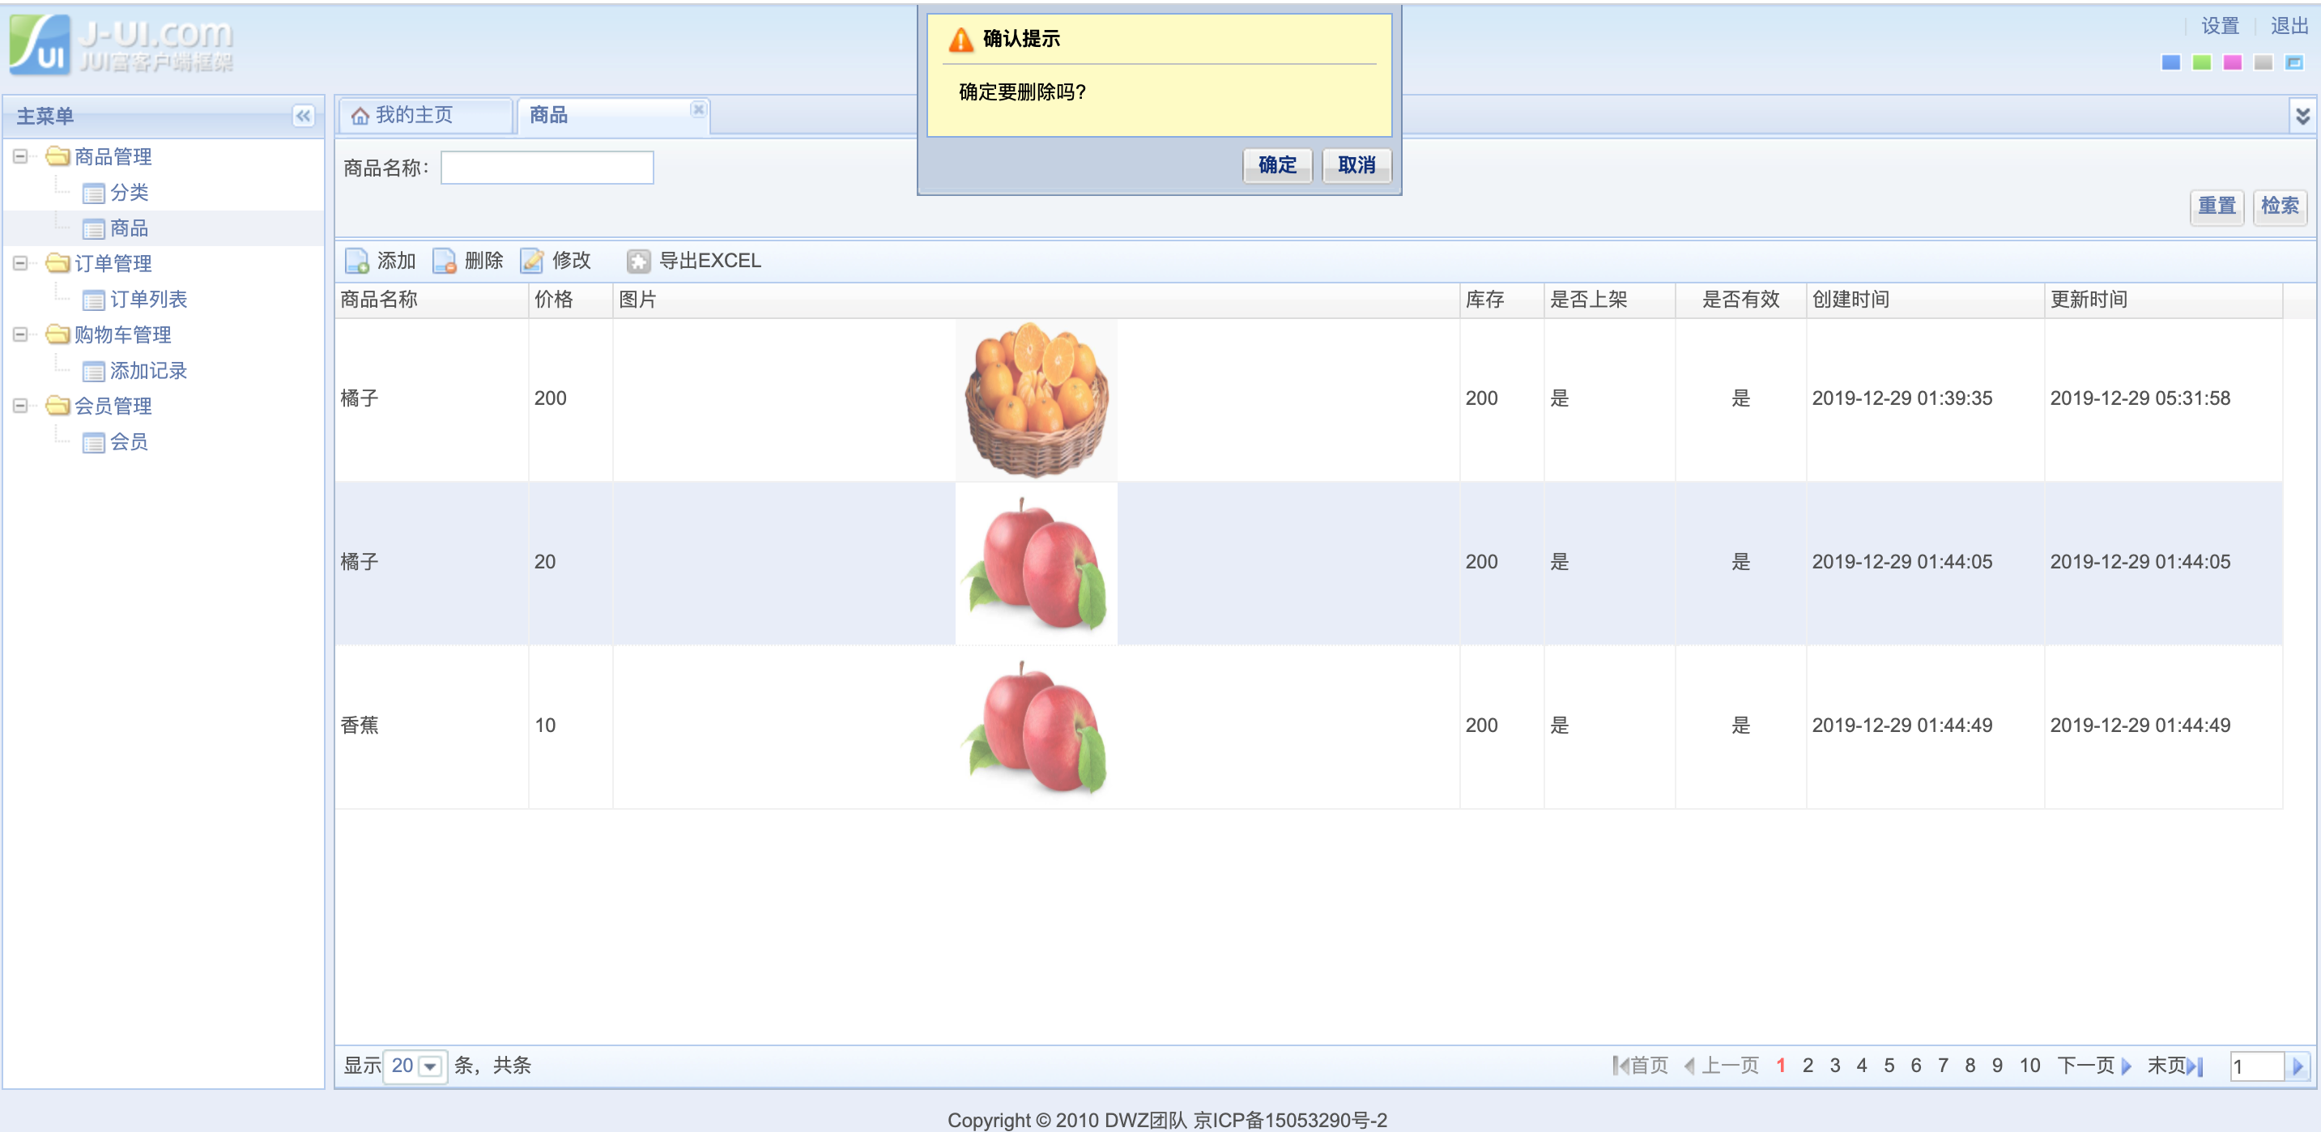

图16 删除商品

删除商品核心代码

@ResponseBody

@RequestMapping("/delete")

public Response deleteProduct(Integer pid, ModelMap map) {

*log*.info("删除商品，请求入参:pid:{}", pid);

productService.deleteProduct(pid);

Response response = new Response();

return response;

}

管理员进入商品列表页，选中要删除的商品，点击删除按钮，弹出确认删除框，点击确认按钮即可删除商品。

7）搜索商品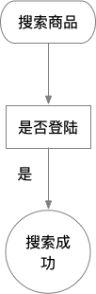

图17 搜索商品程序流程图

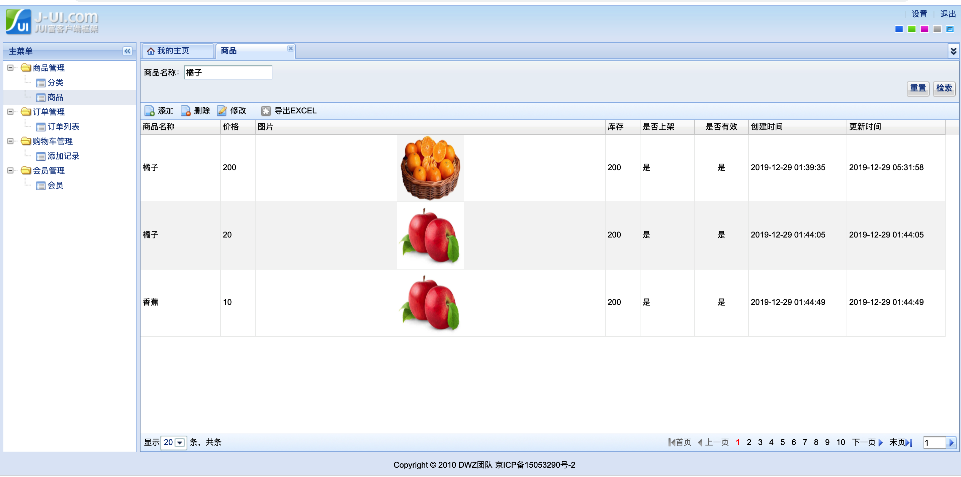

图18 搜索商品

搜索商品核心代码

@RequestMapping("/list")

public String productList(String keyword, ModelMap map) {

*log*.info("搜索商品，请求入参：keyword:{}", keyword);

Product product = new Product();

product.setName(keyword);

List<Product> productList = productService.findProduct(product);

map.put("productList", productList);

return "product/list";

}

4.2 订单管理模块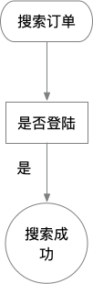

1）搜索订单

图19 搜索订单程序流程图

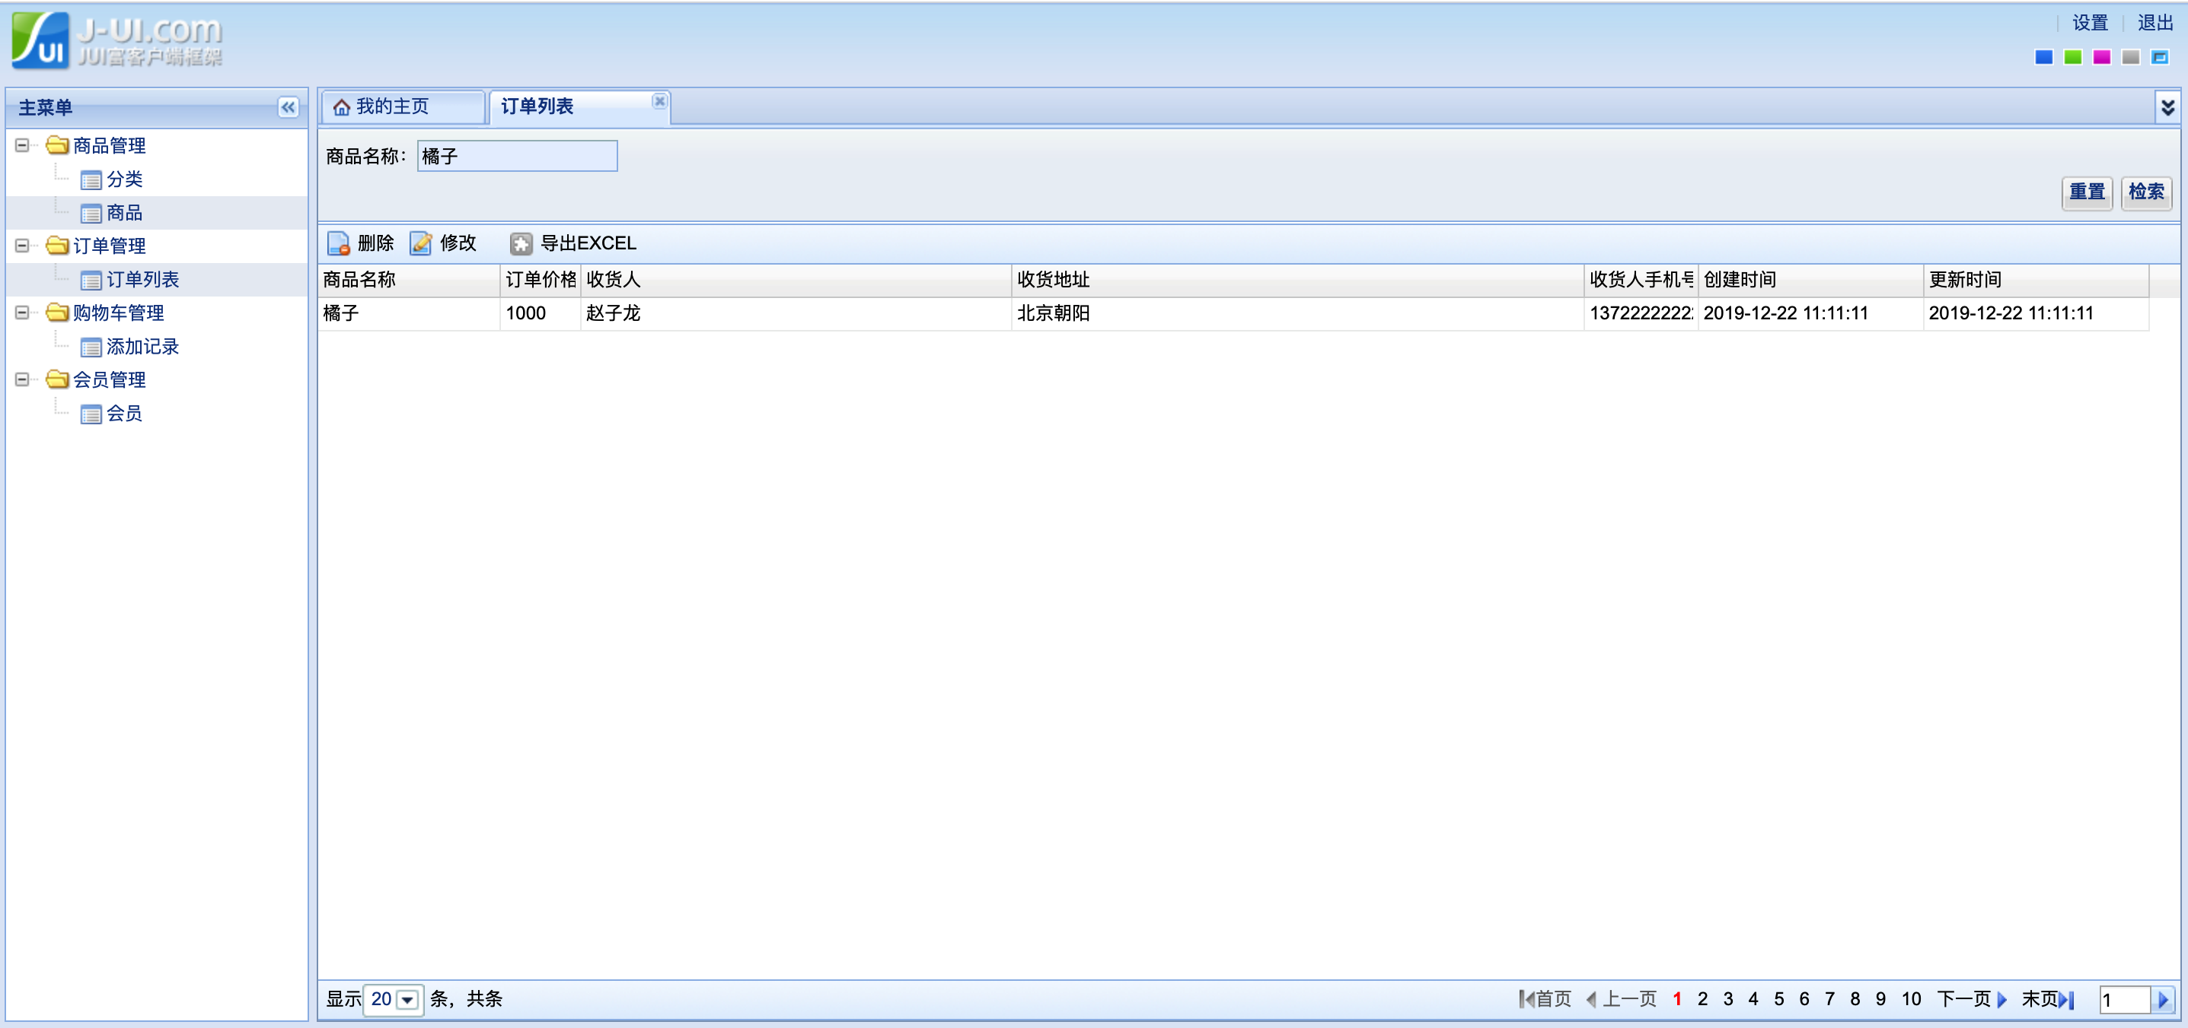

图20 搜索订单

搜索订单核心代码

@RequestMapping("/list")

public String orderList(String keyword, ModelMap map) {

*log*.info("搜索订单，请求入参：keyword:{}", keyword);

ProductOrder order = new ProductOrder();

order.setProductName(keyword);

List<ProductOrder> orderList = orderService.search(order);

map.put("orderList", orderList);

return "order/list";

}

管理员进入订单列表页面，输入订单号或者商品名称，点击搜索按钮可以搜索到相关的订单。

4.3 购物车管理模块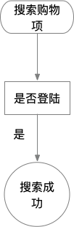

图21 搜搜索购物车添加记录程序流程图

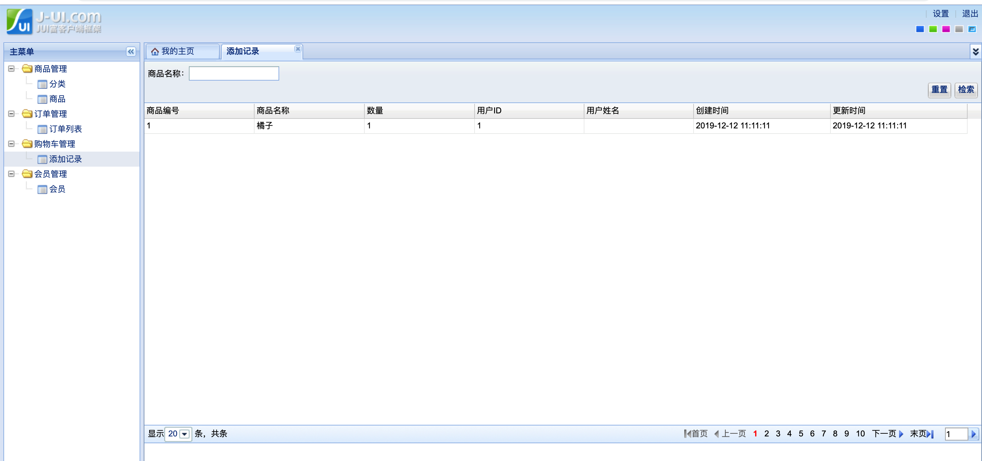

图22 搜索购物车

搜索购物车添加记录核心代码

@Slf4j

@Controller

@RequestMapping(value = "cart")

public class CartController {

@Autowired

private CartService cartService;

@RequestMapping("/list")

public String cartList(Integer userId, ModelMap map) {

*log*.info("搜索购物车添加记录，请求入参：userId:{}", userId);

Cart cart = new Cart();

cart.setUserId(userId);

List<CartVO> cartVOList = cartService.findCart(cart);

map.put("cartVOList", cartVOList);

return "cart/list";

}

}

管理员登陆后台系统，点击购物车添加记录可以查看用户的购物车

4.4 会员功能模块

4.4.1 会员注册功能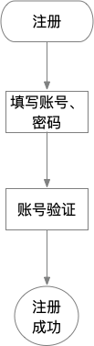

图23 会员注册程序流程图

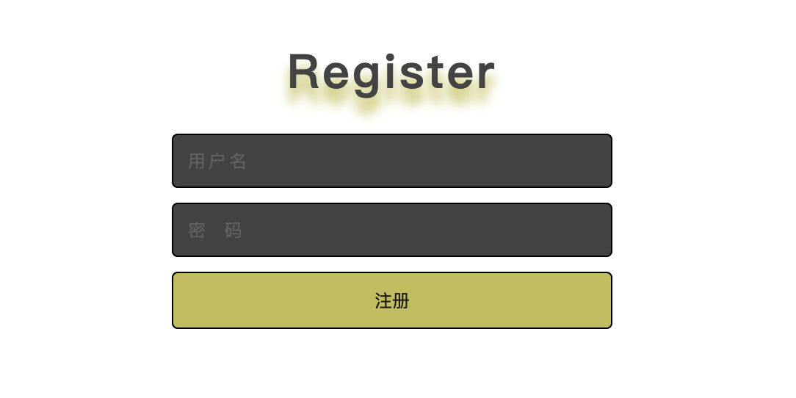

图24 会员注册界面

会员注册核心代码

@RequestMapping("/register")

@ResponseBody

public AjaxResponse register(String userName, String password) {

*log*.info("会员注册，请求参数：userName：{}, password:{}", userName, password);

Assert.*notNull*(userName, "用户名不能为空");

Assert.*notNull*(password, "密码不能为空");

AjaxResponse ajaxResponse = new AjaxResponse();

if(!*validateName*(userName)) {

ajaxResponse.setCode(AjaxResponse.*fail*);

ajaxResponse.setMsg("用户名不合法");

}

if(!validatePassword(password)) {

ajaxResponse.setCode(AjaxResponse.*fail*);

ajaxResponse.setMsg("密码不合法");

}

//检验用户名是否已经注册了

Member exist = memberService.findByUsername(userName);

if(exist != null) {

ajaxResponse.setCode(AjaxResponse.*fail*);

ajaxResponse.setMsg("用户名已被注册");

}

memberService.register(userName, password);

return ajaxResponse;

}

public static boolean validateName(String name) {

String regExp = "^[^0-9][\\w_]{5,9}$";

if(name.matches(regExp)) {

return true;

}else {

return false;

}

}

/**

* 密码验证

* @param pwd

* @return

*/

public static boolean validatePassword(String pwd) {

String regExp = "^[\\w_]{6,20}$";

if(pwd.matches(regExp)) {

return true;

}

return false;

}

4.4.2 会员登陆功能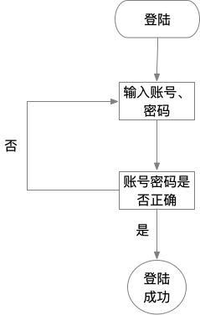

图25 会员登陆程序流程图

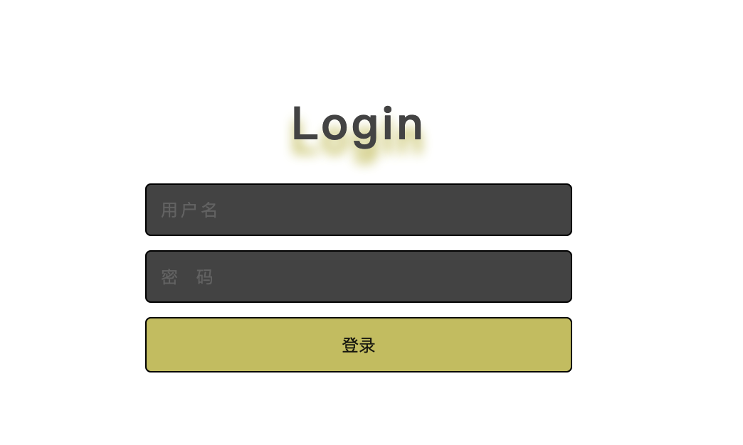

图26 会员登陆界面

会员登陆核心代码

@RequestMapping("/login")

@ResponseBody

public AjaxResponse login(String userName, String password, HttpServletRequest request) {

*log*.info("会员登陆，请求参数：userName：{}, password:{}", userName, password);

Assert.*notNull*(userName, "用户名不能为空");

Assert.*notNull*(password, "密码不能为空");

AjaxResponse ajaxResponse = new AjaxResponse();

Member exist = memberService.login(userName, password);

if(exist == null) {

//在session中记录登陆失败状态

request.getSession().setAttribute("login","0");

ajaxResponse.setCode(AjaxResponse.*fail*);

ajaxResponse.setMsg("登陆失败");

} else {

//在session中记录登陆成功状态以及用户名

request.getSession().setAttribute("login","1");

request.getSession().setAttribute("username",exist.getUserName());

request.getSession().setAttribute("userId",exist.getId());

ajaxResponse.setMsg("登陆成功");

}

return ajaxResponse;

}

4.4.3 添加购物车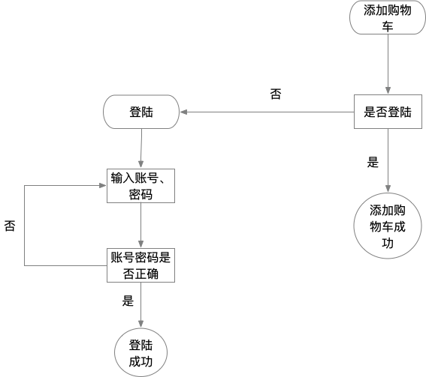

图27 添加购物车程序流程图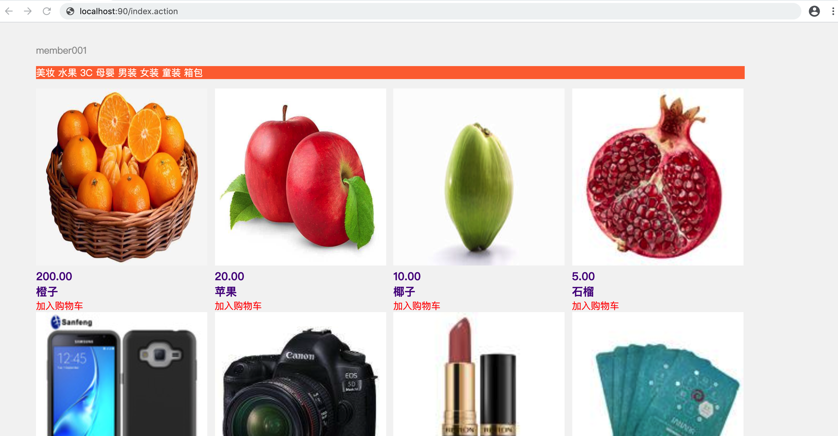

图28 添加购物车程序运行界面

添加购物车核心代码

Controller方法

@RequestMapping("/addCart")

@ResponseBody

public AjaxResponse addCart(Integer productId, Integer quantity, HttpServletRequest request) {

*log*.info("添加购物车，请求参数：productId:{}, quantity:{}", productId, quantity);

AjaxResponse ajaxResponse = new AjaxResponse();

if(request.getSession().getAttribute("login").equals("0")) {

ajaxResponse.setCode(AjaxResponse.*fail*);

ajaxResponse.setMsg("请您先登陆");

} else {

Integer userId = (Integer) request.getSession().getAttribute("userId");

try {

cartService.addCart(productId, quantity, userId);

} catch (Exception e) {

ajaxResponse.setCode(AjaxResponse.*fail*);

ajaxResponse.setMsg("添加购物车失败");

}

}

return ajaxResponse;

}

CartService方法

public void addCart(Integer productId, Integer quantity, Integer userId) {

Cart record = new Cart();

record.setUserId(userId);

record.setProductId(productId);

record.setQuantity(quantity);

record.setCreatedAt(new Date());

record.setCreatedBy(0);

record.setUpdateAt(new Date());

record.setUpdatedBy(0);

cartMapper.insert(record);

}

CartMapper.xml

<insert id="insert" parameterType="orc.orc.domain.Cart">

<!--

WARNING - @mbg.generated

This element is automatically generated by MyBatis Generator, do not modify.

-->

insert into cart (id, user_id, product_id,

quantity, created_at, created_by,

update_at, updated_by)

values (#{id,jdbcType=INTEGER}, #{userId,jdbcType=INTEGER}, #{productId,jdbcType=INTEGER},

#{quantity,jdbcType=INTEGER}, #{createdAt,jdbcType=TIMESTAMP}, #{createdBy,jdbcType=INTEGER},

#{updateAt,jdbcType=TIMESTAMP}, #{updatedBy,jdbcType=INTEGER})

</insert>

4.4.4 用户下单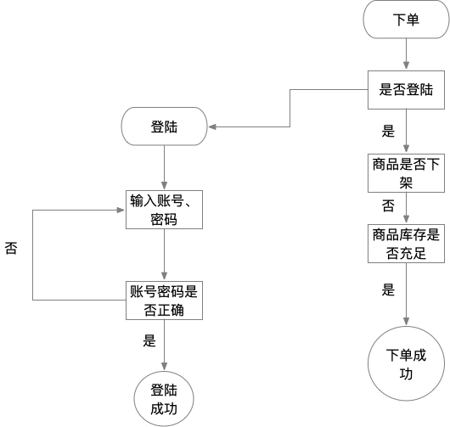

图29 用户下单程序流程图

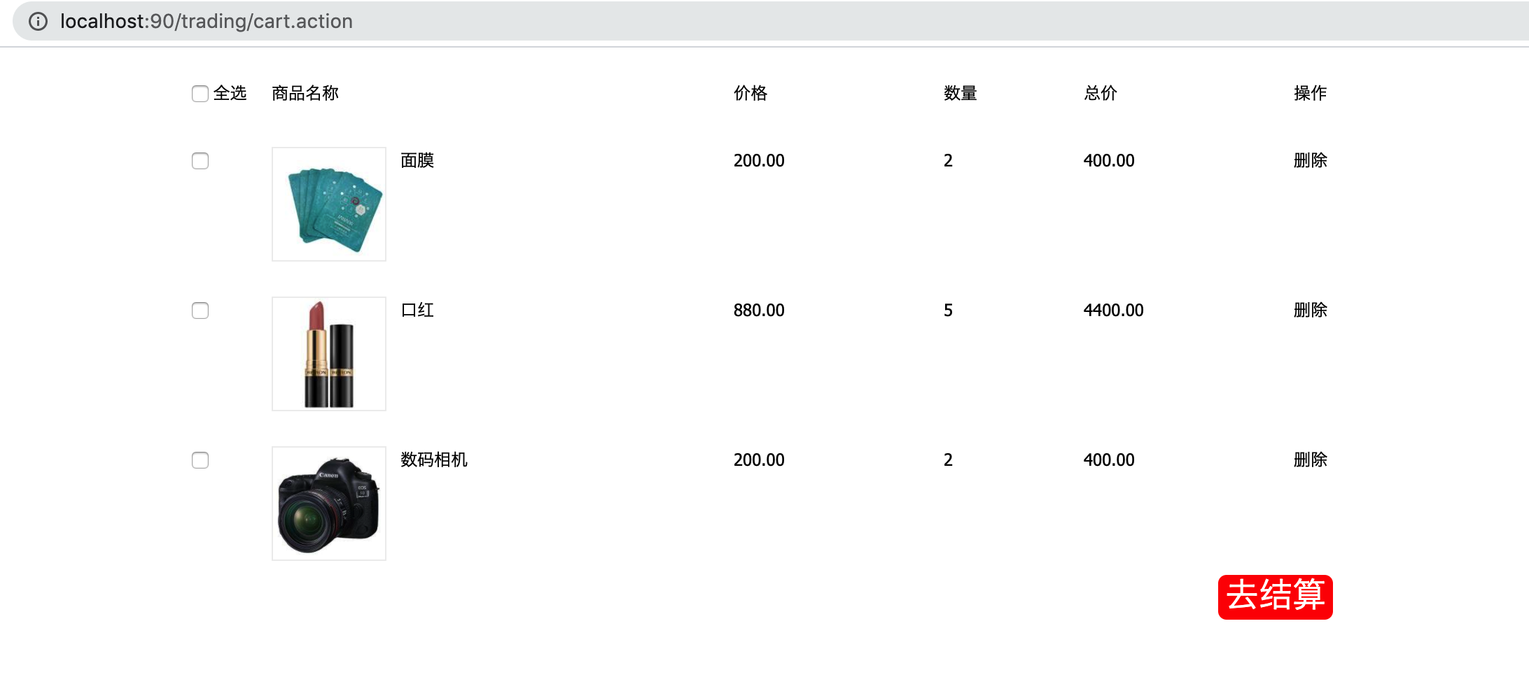

图30 用户下单程序运行界面

用户下单核心代码

@RequestMapping("/place")

@ResponseBody

public AjaxResponse placeOrder(PlaceOrderVO req, HttpServletRequest request) {

log.info("用户下单，请求参数：" + JSON.toJSONString(req));

AjaxResponse ajaxResponse = new AjaxResponse();

if(request.getSession().getAttribute("login").equals("0")) {

ajaxResponse.setCode(AjaxResponse.fail);

ajaxResponse.setMsg("请您先登陆");

} else {

try {

Integer userId = (Integer) request.getSession().getAttribute("userId");

List<PlaceOrderVO.ProductItem> productItemList = req.getProductItemList();

List<ProductOrder> productOrderList = new ArrayList<>();

for(PlaceOrderVO.ProductItem each : productItemList) {

ProductOrder order = new ProductOrder();

Product product = productService.getProductById(each.getProductId());

if(!product.getSale()) {

throw new RuntimeException("商品：" + each.getProductId() + "已下架");

}

if(product.getQuantity() == 0) {

throw new RuntimeException("商品：" + each.getProductId() + "库存不足");

}

order.setProductName(product.getName());

order.setAmount(each.getPrice().multiply(BigDecimal.valueOf(each.getQuantity())));

order.setProductId(product.getId());

order.setStatus(true);

order.setCreatedAt(new Date());

order.setCreatedBy(0);

order.setUpdateAt(new Date());

order.setUpdateBy(0);

order.setUserId(userId);

order.setConsigneeAddress(req.getConsigneeAddress());

order.setConsigneeMobile(req.getConsigneeMobile());

order.setConsigneeName(req.getConsigneeName());

productOrderList.add(order);

}

for(ProductOrder productOrder : productOrderList) {

orderService.placeOrder(productOrder);

}

} catch (Exception e) {

ajaxResponse.setCode(AjaxResponse.fail);

ajaxResponse.setMsg("下单失败");

}

}

return ajaxResponse;

}

4.5 数据库访问

通过Mybatis访问操作数据库，Spring配置文件如下：

<?xml version="1.0" encoding="UTF-8"?>

<beans xmlns="http://www.springframework.org/schema/beans"

xmlns:xsi="http://www.w3.org/2001/XMLSchema-instance"

xmlns:context="http://www.springframework.org/schema/context"

xmlns:aop="http://www.springframework.org/schema/aop"

xmlns:tx="http://www.springframework.org/schema/tx"

xsi:schemaLocation="http://www.springframework.org/schema/beans http://www.springframework.org/schema/beans/spring-beans-3.0.xsd

http://www.springframework.org/schema/context http://www.springframework.org/schema/context/spring-context-3.0.xsd

http://www.springframework.org/schema/aop http://www.springframework.org/schema/aop/spring-aop-3.0.xsd

http://www.springframework.org/schema/tx http://www.springframework.org/schema/tx/spring-tx-3.0.xsd">

<context:component-scan base-package="orc.orc"/>

<tx:annotation-driven transaction-manager="transactionManager" proxy-target-class="true"/>

<context:property-placeholder location="classpath:jdbc.properties" />

<bean id="mydataSource" class="com.zaxxer.hikari.HikariDataSource" destroy-method="close">

<constructor-arg>

<bean class="com.zaxxer.hikari.HikariConfig" autowire="byName">

<property name="driverClassName" value="${db.driver}"/>

<property name="jdbcUrl" value="${db.url}"/>

<property name="username" value="${db.username}"/>

<property name="password" value="${db.password}"/>

<property name="maximumPoolSize" value="${db.maxpoolsize}"/>

</bean>

</constructor-arg>

</bean>

<bean id="sqlSessionFactory" class="org.mybatis.spring.SqlSessionFactoryBean">

<property name="dataSource" ref="mydataSource" />

<property name="configLocation" value="classpath:spring-mybatis.xml" />

<property name="mapperLocations" value="classpath*:orc/orc/mapping/**/*.xml" />

</bean>

<bean id="transactionManager" class="org.springframework.jdbc.datasource.DataSourceTransactionManager">

<property name="dataSource" ref="mydataSource" />

</bean>

<bean id="mapperScannerConfigurer" class="org.mybatis.spring.mapper.MapperScannerConfigurer">

<property name="sqlSessionFactoryBeanName" value="sqlSessionFactory"/>

<property name="annotationClass" value="org.springframework.stereotype.Repository"/>

<property name="basePackage" value="orc.orc.repository"/>

</bean>

</beans>

底层通过mysql数据库驱动mysql-connector-java连接并操作数据库。

5. 平台的部署与发布

首先要在电脑上安装JDK，配置环境变量

1.下载JDK的安装地址：[http://www.oracle.com](http://www.oracle.com/) 找到适合自己的安装版本进行安装即可

2.配置环境变量：我的电脑->属性->高级系统设子->环境变量

   主要修改三个变量：Java_Home 即使JDK所在的绝对路径C:\ProgramFiles\Java\jdk1.6.0_41

    Classpath ;%Java_Home%\lib (若原来有内容直接用分号隔开)

    Path      %Java_Home%\bin;(若原来有内容直接用分号隔开)

 3.验证JDK是否安装成功

 在cmd下直接输入：java -version 查看到JDK版本证明配置成功

 然后是下载Tomcat进行解压

 1.Tomcat的下载地址：http：//www.apache.org 选择适合自己的tomcat版本

 2.下载好Tomcat直接解压就可以，在bin目录下，启动startup.bat,验证是否启动成功

最后是将项目部署到Tomcat下

1.将开发好的Javaweb项目压缩成 *.war 或者是*.ear,最简单有效的压缩方式就是使用Myeclipse，在MyEclipse工具中选中要压缩的项目右击->export->选择要压缩的路径->finish，压缩成功

2.将压缩成功的项目放到Tomcat的webapps文件夹下

3.在tomcat的bin目录下点击startup.bat启动tomcat

6. 系统测试

软件环境：JDK1.6，Windows 2000以上的操作系统[8]；

硬件环境：最低Intel Pentium II 500 MHz；

安装内存（RAM）： 512MB（最好1GB以上）。

6.1 测试的方法

测试方法主要有两种：白盒测试、黑盒测试。白盒测试技术 (White Box Testing) : 深入到代码一级的测试,使用这种技术发现问题最早,效果也是最好的。该技术主要的特征是测试对象进入了代码内部,根据开发人员对代码和对程序的熟悉程度,对有需要的部分进行在软件编码阶段,开发人员根据自己对代码的理解和接触所进行的软件测试叫做白盒测试。这一阶段测试以软件开发人员为主,在 JAVA 平台使用 Junit 系列工具进行测试, Junit 测试工具是类一级的测试工具对每一个类和该类的方法进行测试。 黑盒测试技术( Black Box Testing ):黑盒测试的内容主要有以下几个方面,但是主要还是功能部分。主要是覆盖全部的功能,可以结合兼容,性能测试等方面进行,根据软件需求,设计文档,模拟客户场景随系统进行实际的测试,这种测试技术是使用最多的测试技术。该系统采用黑盒测试，主要是因为该系统业务逻辑比较简单、代码实现也比较简单。

6.2 测试中的发现问题及解决方案

该系统采用黑盒测试。

测试管理员添加商品分类：已经存在的分类不可以再次创建。首先登陆后台系统，点击创建商品分类按钮，跳转到添加商品分类页面，如图31所示，点击保存，提示分类已经存在，如图32所示。

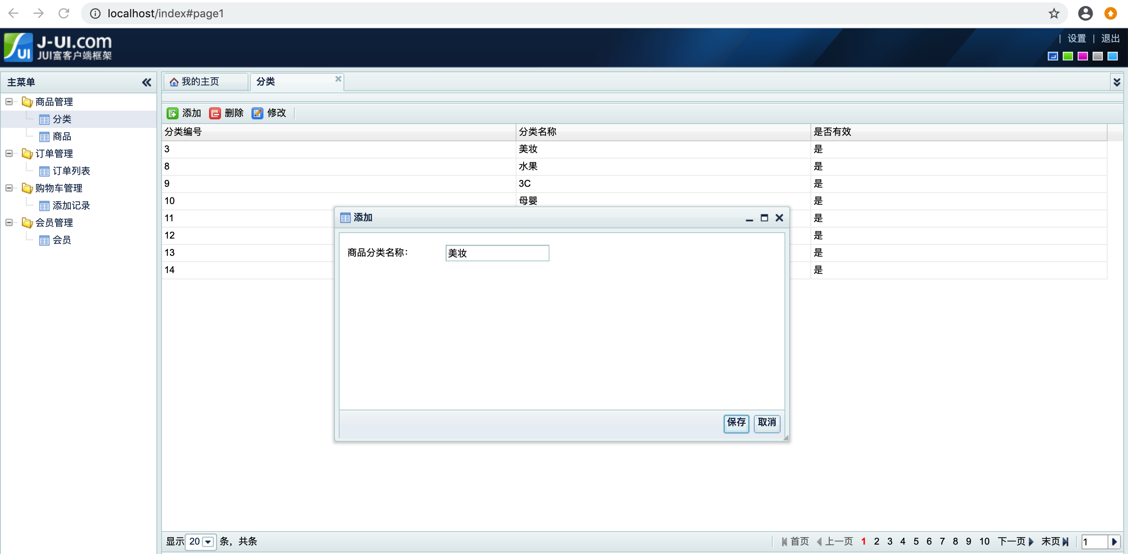

图31 添加分类页面

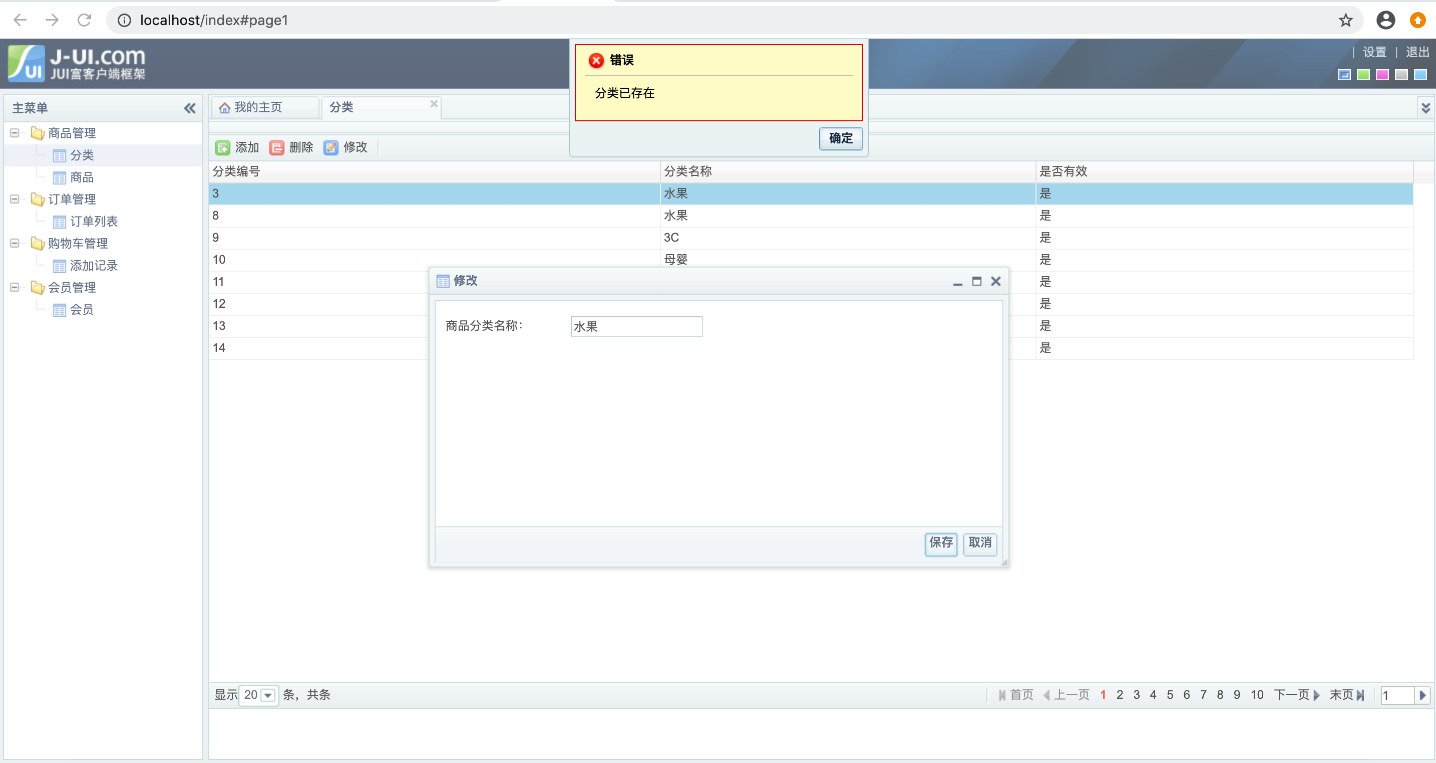

图32 添加分类错误提示

测试管理员修改商品分类：测试目的，不能改成已经存在的分类名称，点击分类跳转到分类列表页面，选择第一个分类，点击修改按钮，跳转到编辑页面，将分类名称修改成水果，如图33所示，点击保存按钮提示保存成功，如图34所示，显然不对，修改代码，增加了商品分类名称校验，重新部之后，按上面的步骤操作，最终出现正确的提示信息，如图35所示。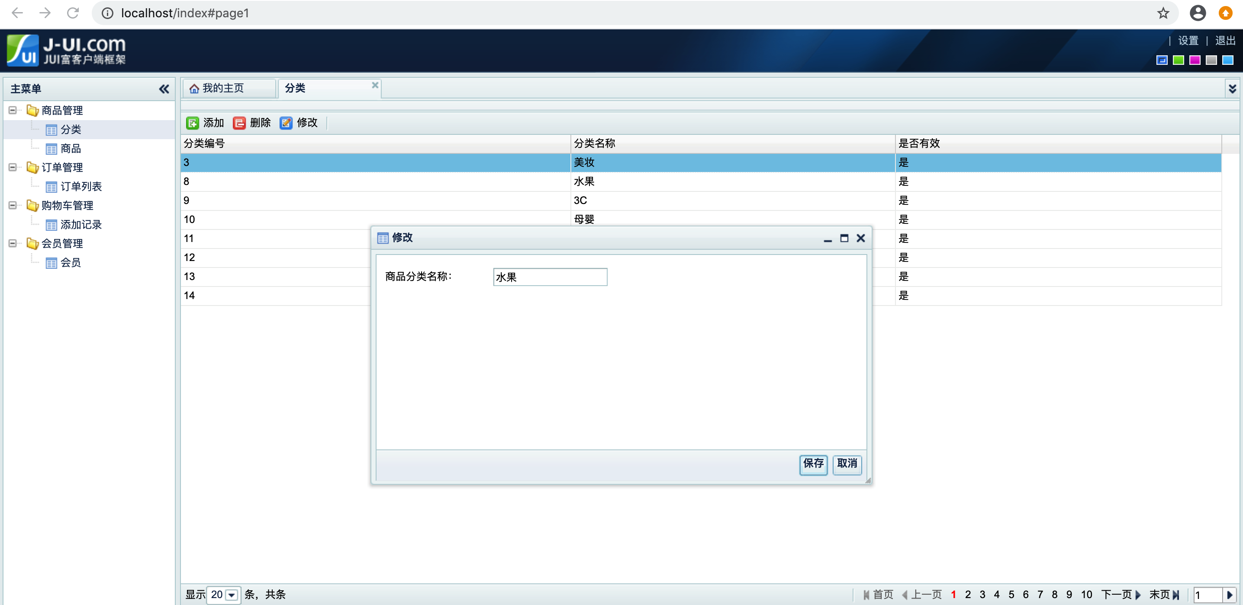

图33 修改商品分类

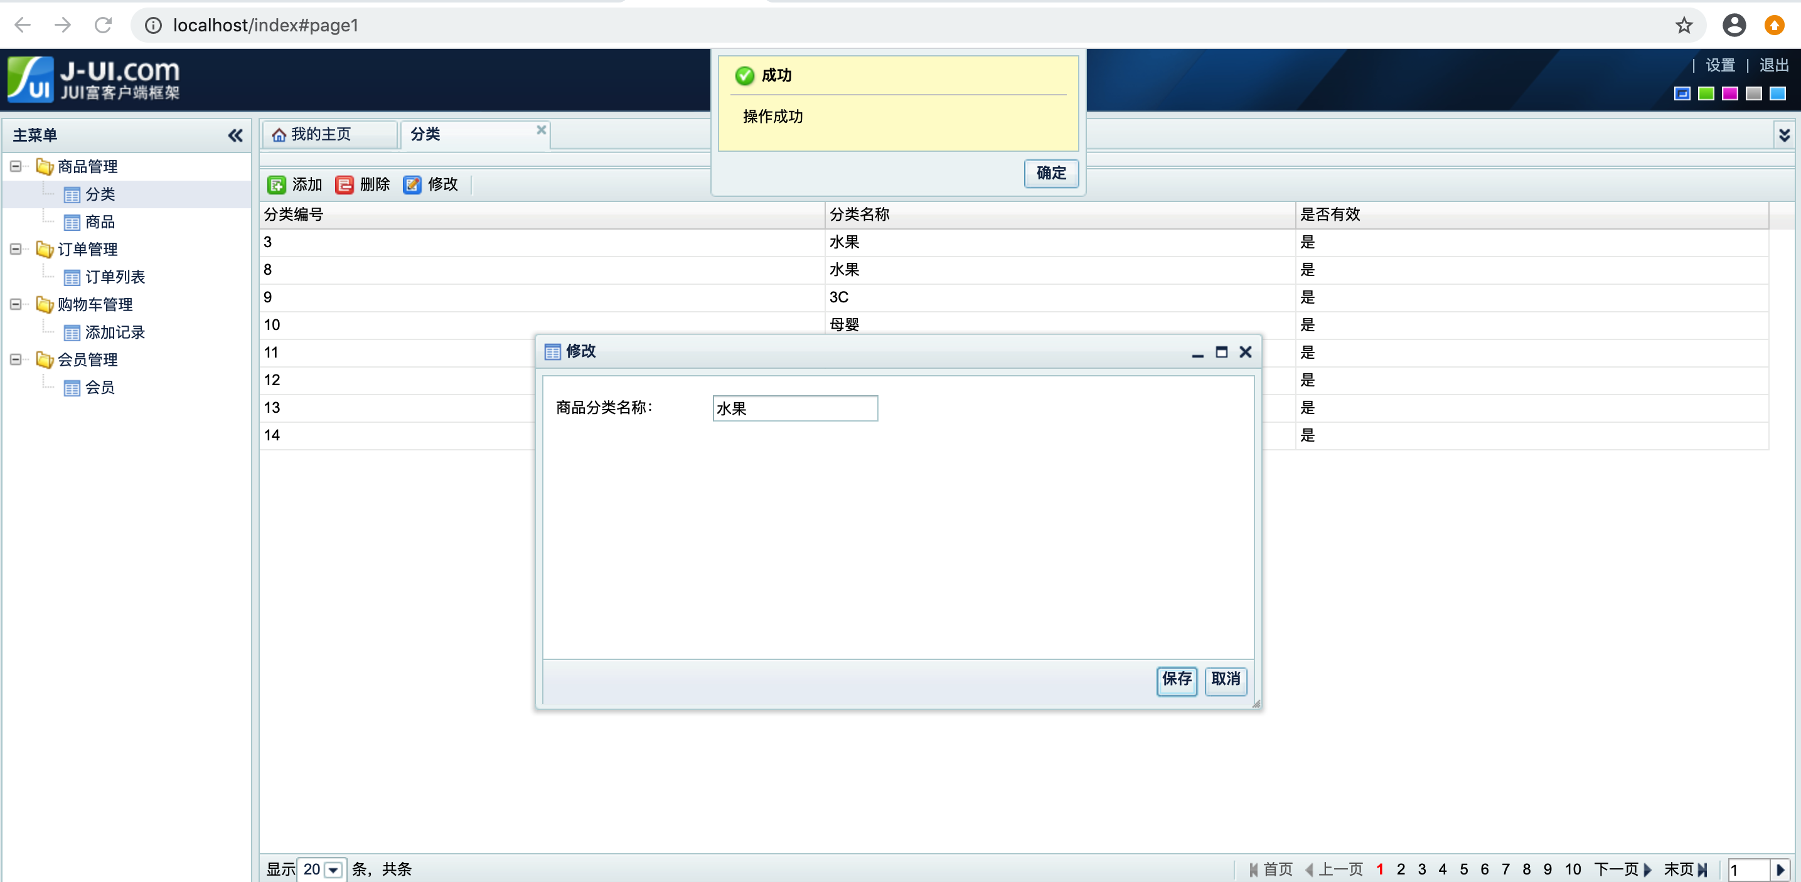

图34 修改商品分类成功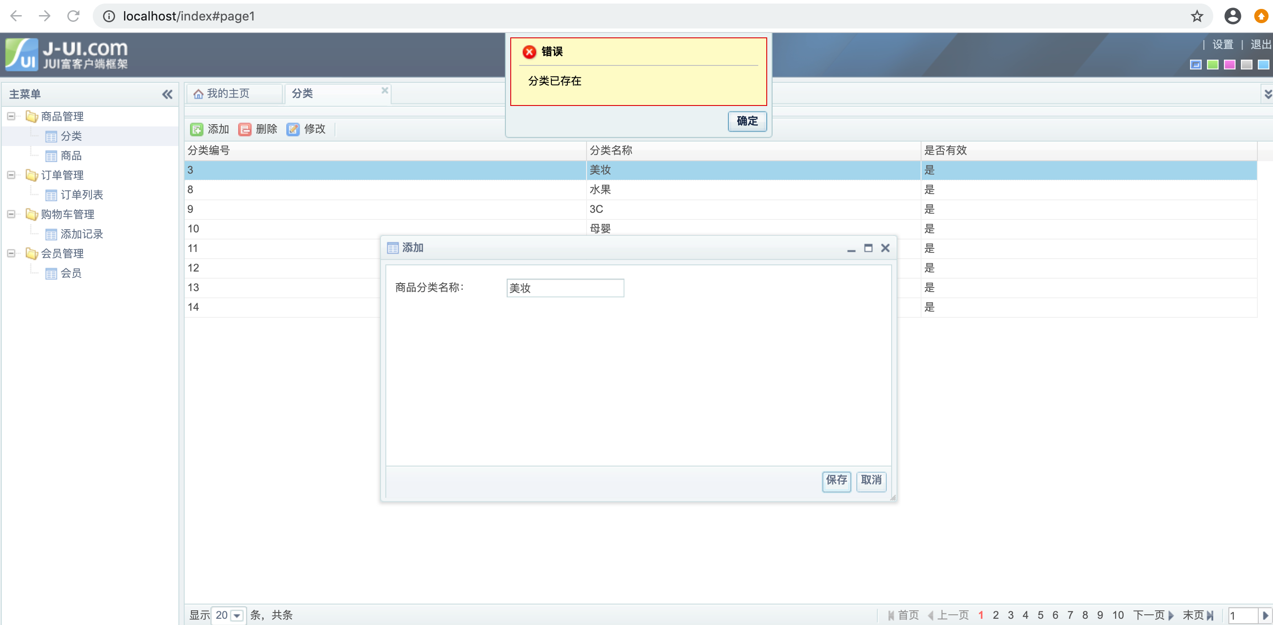

图35 修改商品分类错误提示

测试管理员修改商品信息：测试目标：商品库存不能改成负数，点击商品跳转到商品列表页，选中商品点击修改按钮，跳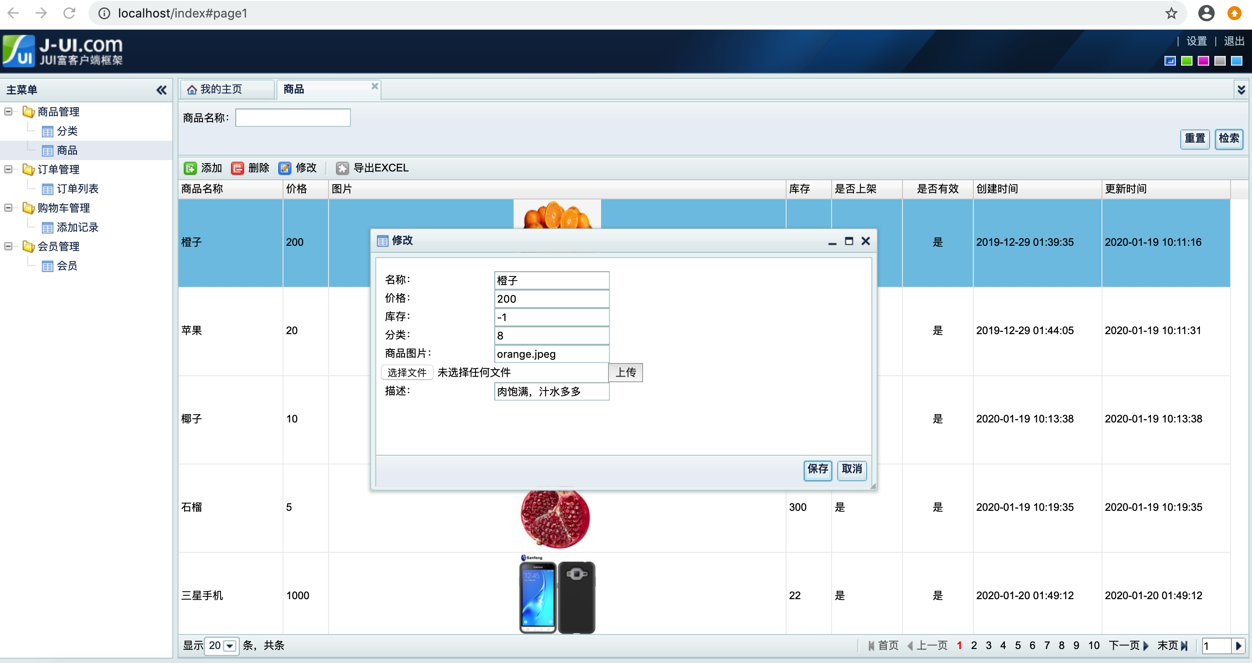转到商品修改页，修改库存为-1，如图36所示，点击保存提示成功，如图37所示，显然不对，修改代码，增加库存不能为负数的校验，重新部署代码，再次操作，提示正确的错误信息，如图38所示。

图36 修改商品信息

图37 修改商品信息成功

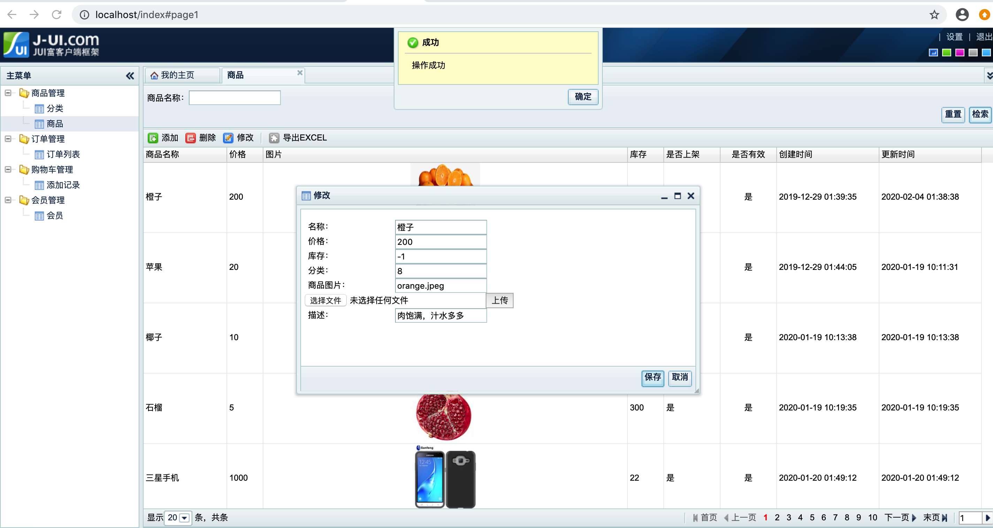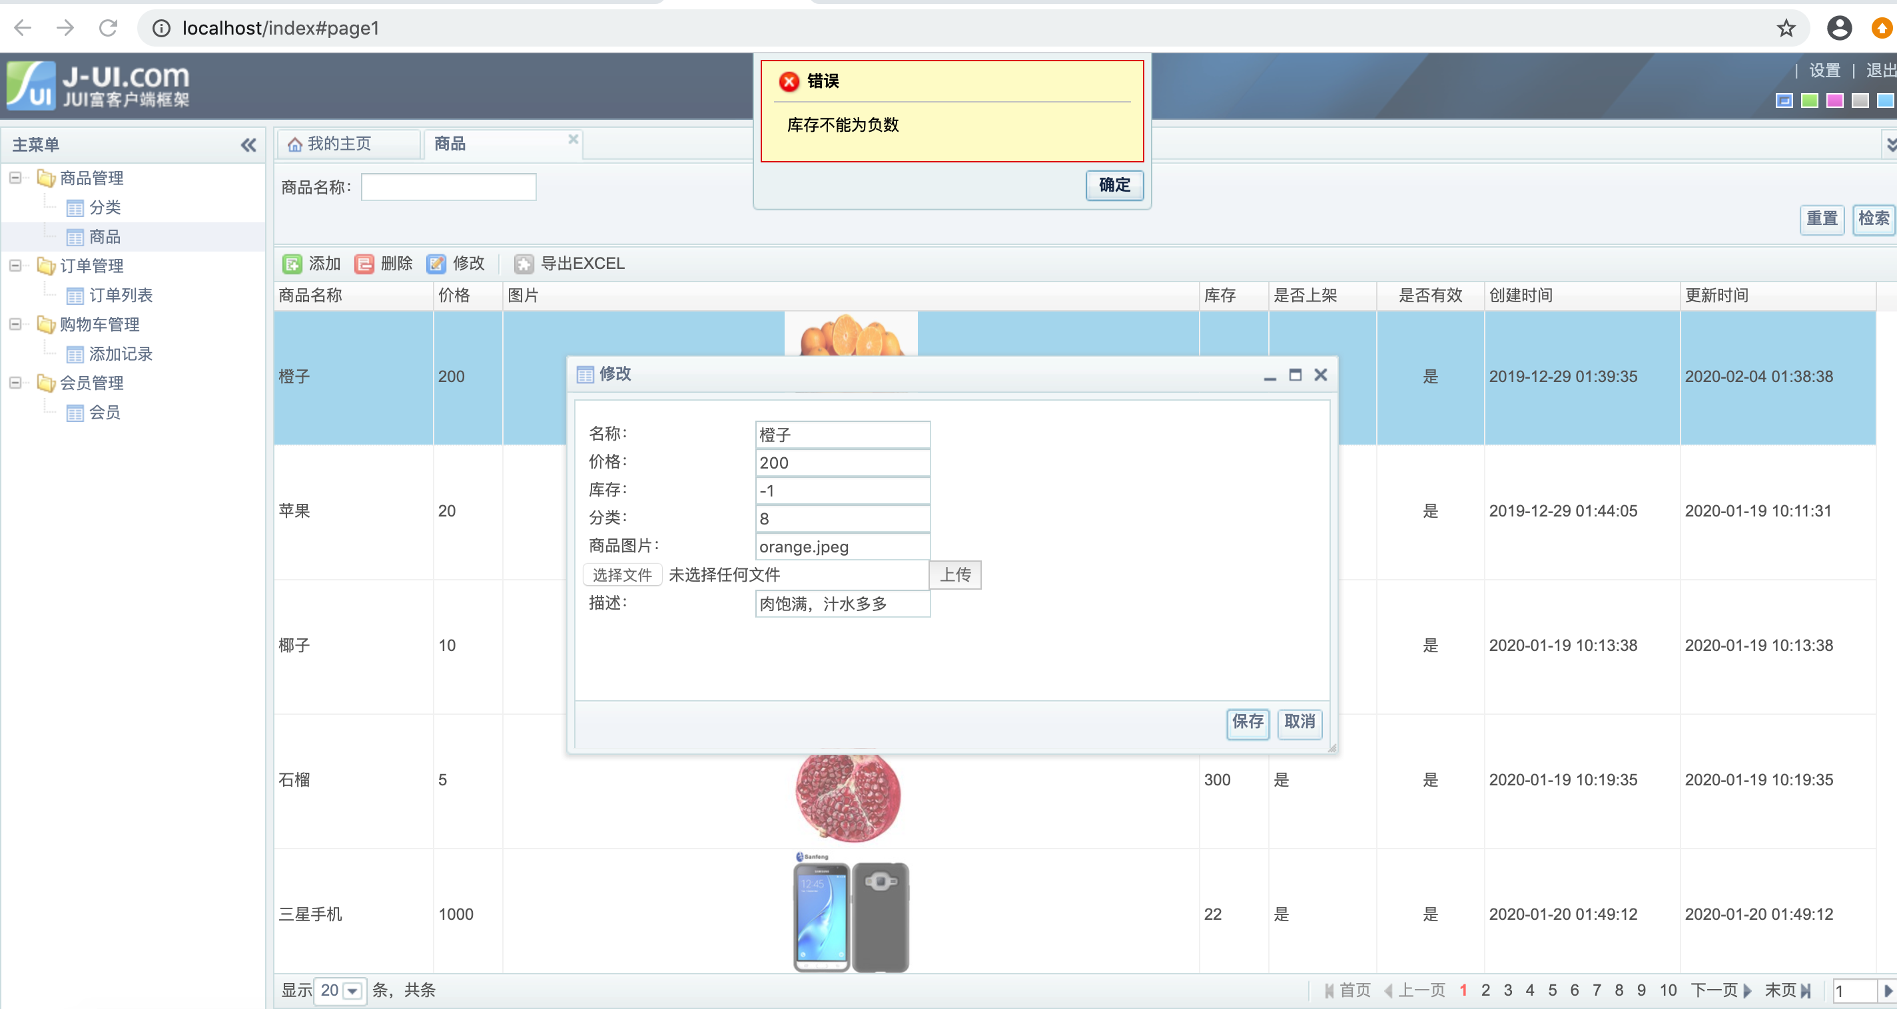

图38 修改商品信息失败

7. 总结

这次能够顺利如期地完成毕业设计，我感到很自豪，自信心也大涨，能将这2年所学的专业技能实际应用到项目中是我一直期待的美好的事情。这次实战使我在更加深刻的理解专业知识的同时让我对本专业的发展前景更加充满信心，网上购物系统采用的是Java语言开发，它有着许多的优越性：跨平台、拥有丰富多彩且成熟的开框架、拥有多种免费开源的WEB容器，但也存在一定的不足，这些不足一方面是自身的知识积累还没达到一定的广度，第二方面是领域知识的深度还不够，对电商的业务理解还不够深刻，由于上班的原因，没能拿出百分百的时间来设计这个系统，导致系统还有很多不完善的地方，比如数据库的设计比较简单，商品库存没有单独设计，仅仅靠商品表的库存字段来维护，代码中也没有考虑多线程的问题，商品搜索这一块也没有使用ES来做，在真实的生产环境中经不起大流量的访问，数据库表也没有使用分库分表，这些都是以后需要优化的点。以后有时间的话，我会持续不断的优化该系统，让这套系统能够经得起大流量、高并发场景的考验。

经过这次毕业设计和对相关资料的收集，让我清楚的感到随着网络科技的不断发展和网络的广泛应用，使我们的生活离不开它了。网络它以自己的独特的优点征服了我们。在教育越来越受重视的21世纪，随着商务类型的不断增加和商务管理要求的不断提高，管理方面的工作量将会越来越大，并且其工作将是一件十分烦琐和非常容易出错的事情。在这样的情况下有一个实用网上购物系统是有其必然性的，做出一个完善的网上购物管理系统能使管理方面的工作量大大减少。在这次的毕业设计中，我学会了很多，也切身体会到自身知识的贫乏，希望自己在今后能够吸收更多的专业知识，提供自己的专业技能，能够为社会作出更多的贡献。

**参考文献**

[1] 李刚.《轻量级Java EE企业应用实战 》（第三版）[M].北京：电子工业出版社，2012

[2] 李刚.《疯狂Java讲义》[M].北京:电子工业出版社,2012

[3] 郑阿奇.《MySQL实用教程》[M].北京：电子工业出版社，2009

[4] 张逸，史磊译.《Java设计模式》（第2版） [M]北京：电子工业出版社，2012

[5] 孙卫琴.《JAVA开发专家：Java 面向对象编程 》[M]北京：电子工业出版社，2006

[6] 王珊，萨师煊.《数据库系统概论》（第四版）[M].北京：高等教育出版社，2006

[7] 佟伟光.《软件测试》[M].北京：人民邮电出版社，2008

[8] 杨学瑜.《软件开发过程与项目管理》[M].北京：电子工业出版社，2007

[9] (美)弗农 《实现领域驱动设计》[M].北京：电子工业出版社，2014